Для заказа доставки данной работы воспользуйтесь поиском на сайте http://www.mydisser.com/search.html

МІНІСТЕРСТВО ОСВІТИ І НАУКИ, МОЛОДІ ТА СПОРТУ УКРАЇНИ
КИЇВСЬКИЙ НАЦІОНАЛЬНИЙ УНІВЕРСИТЕТ
ІМЕНІ ТАРАСА ШЕВЧЕНКА

РОДІНА НАТАЛІЯ ВОЛОДИМИРІВНА

УДК: 159.923:001.5

ПСИХОЛОГІЯ КОПІНГ-ПОВЕДІНКИ:
СИСТЕМНЕ МОДЕЛЮВАННЯ

19.00.01 – загальна психологія, історія психології

Автореферат дисертації на здобуття наукового ступеня
доктора психологічних наук

Київ – 2012
Дисертацією є рукопис.

Робота виконана в Київському національному університеті імені Тараса Шевченка МОНмолодьспорту України.

Офіційні опоненти: | доктор психологічних наук, професор, член-кореспондент НАПН України  Носенко Елеонора Львівна,  Дніпропетровський національний університет імені Олеся Гончара,  в.о. завідувача кафедри педагогічної та вікової психології  доктор психологічних наук, професор, член-кореспондент НАПН України  Бондаренко Олександр Федорович,  Київський національний лінгвістичний університет, завідувач кафедри психології і педагогіки
доктор психологічних наук, професор
Кузнєцов Марат Амірович,
Харківський національний педагогічний університет імені Г. С. Сковороди, професор кафедри практичної психології

Захист відбудеться «20» грудня 2012 р. о 14 годині на засіданні спеціалізованої вченої ради Д 26.001.26 в Київському національному університеті імені Тараса Шевченка за адресою: 03187, м. Київ, проспект Академіка Глушкова, 2а, к. 310,
т. 521-33-49.

З дисертацією можна ознайомитися у Науковій бібліотеці ім. М. Максимовича Київського національного університету імені Тараса Шевченка за адресою: 01601, МСП, м. Київ, вул. Володимирська, 58, зал. № 12.

Автореферат розісланий «__16___» листопада 2012 р.

Вчений секретар
спеціалізованої вченої ради
доктор психологічних наук, доцент І. В. Данилюк
ЗАГАЛЬНА ХАРАКТЕРИСТИКА РОБОТИ
Актуальність дослідження. Нестабільне політичне і соціально-економічне становище в країні, болюче реформування усіх сфер життя призводить до зростання психоемоційного навантаження на сучасну людину. Складні життєві ситуації, з якими вона стикається, дедалі частіше не вдається вирішити за короткий час і у звичний спосіб, тобто вони самі набувають кризового характеру. Тому перед психологічною наукою з особливою гостротою стоїть завдання пошуку шляхів подолання особистістю життєвих криз. Уже кілька десятиліть проблема копінг-поведінки в умовах життєвих криз є предметом вивчення у вітчизняній та зарубіжній психології.
На сьогоднішній день слід констатувати, що вивчення психології подолання в Україні ще перебуває у стадії формування. Це виразно контрастує з тим фактом, що сучасна українська психологія спирається на дуже потужну методологічну базу, яку закладено цілою плеядою вітчизняних вчених. Стосовно дослідження поведінки подолання значний потенціал, на наш погляд, мають принципи психології розвитку Г.С. Костюка, де особистість розглядається у саморусі, самоактивності, саморозгортанні, генетичний підхід С.Д. Максименка, положення теорії вчинку В.А. Роменця і суб’єктно-вчинкової парадигми В.О. Татенка, психологічні моделі цілепокладання Ю.М. Швалба, уявлення про життєвий світ особистості, життєві кризи та способи їх вирішення, сформульовані Т.М. Титаренко, трактування особистості як цілісності з позицій етичного персоналізму О.Ф. Бондаренка, принципи психології розуміння творчих задач А.Б. Коваленко та деякі інші. Але, на жаль, ці теоретичні підходи досі ще не були втілені в оригінальні концепції, що цілісно пояснюють копінг-поведінку і можуть претендувати на місце поряд з провідними теоріями подолання.
Здебільшого у вітчизняній психології дослідження копінгу відбуваються на рівні емпіричного вивчення деяких його особливостей у певних контингентів (І.Ф. Аршава, О.В. Брюханов, О.О. Назаров, Е.Л. Носенко, Т.Л. Ряполова, О.І. Склень, О.В. Тімченко) або констатації того, як ці особливості співвідносяться з окремими індивідуально-психологічними або соціально-демографічними характеристиками (І.О. Корнієнко, О.Є. Самара, Т.А. Ткачук, Д.В. Штриголь). Також деякими українськими авторами були здійснені огляди, що аналізують стан проведення науково-дослідних робіт з питань копінгу (Е.Л. Носенко, З.А. Сивогракова, В.І. Шебанова). Натомість спроби узагальнити та концептуалізувати різноманітні аспекти проблеми подолання практично відсутні.
Слід зауважити, що на теперішній час співіснують численні й багато в чому суперечливі теоретичні концепції феномену копінг-поведінки (Р.С. Лазарус, С. Фолкман, С.Е. Гобфолл, К.С. Карвер, М.Ф. Шеєр, А. Бандура, Р. Шварцер, Л.Дж. Еспінволл, Ш.Е. Тейлор та ін.), а також термінологічні визначення цього феномену (Л. Мерфі, Р.С. Лазарус, С. Фолкман, Л.І. Анциферова, С.К. Нартова-Бочавер, В.О. Бодров, Е. Скіннер та ін.). У зазначених авторів подолання життєвої кризи розглядається як результат активності лише одного з трьох рівнів психіки: свідомого, передсвідомого або несвідомого. Більш того, багатьма з них вказується, що операціоналізація конструктів, які стосуються копінг-поведінки, наражається на істотні методологічні та методичні складнощі.
Важливого значення набуває створення такої концепції, у якій формування копінг-поведінки може бути показане як система ієрархічної взаємодії різних рівнів психіки. До того ж ряд дослідників визнає необхідність формування таких підходів до поведінки подолання, що враховують не тільки усвідомлювані процеси, а й несвідомі (Р.С. Лазарус), або вже включає несвідоме особистості у свої концепції подолання (К. Хорні, К. Одвін, Б. Джейкобс).
На сучасному етапі розвитку психологічної науки системний підхід стає загальновизнаною методологічною платформою, на базі якої здійснюється багато різнопланових досліджень усіляких феноменів, таких як: мовлення у стані емоційної напруги (Е.Л. Носенко), психологічні моделі цілепокладання (Ю.М. Швалб), ціннісні орієнтації (С.С. Бубнова), психічні стани (О.О. Прохоров), емоційна пам’ять (М.А. Кузнєцов), професійний розвиток особистості (Д.М. Завалішина), відхилення у психічному розвитку дітей (Т.П. Вісковатова) та ін.
Вивчення копінгу на основі системного підходу провадилося цілою низкою авторів: Р.С. Лазарусом, М. Р. Зомерфільдом, а в останні роки М. Маковським, Р. Нево з колегами. Всі вони дотримуються єдиного погляду, що подолання життєвих криз вимагає системних досліджень, однак у своїх моделях вони ґрунтуються на положеннях різних теорій особистості. Разом з тим, слід зазначити, що системні дослідження копінгу поки є ще поодинокими. Більш того, серед них відсутні ті, які можливо реалізувати в парадигмі теорій психоаналітичної орієнтації. Сьогодні, коли в психології активно розвивається цілісне сприйняття психологічних феноменів, для теорії та практики вже недостатньо простого виявлення властивостей, причин і наслідків окремих когнітивних і поведінкових актів подолання з подальшим співвіднесенням їх одне з одним. Важливим є саме цілісне розуміння й осмислення поведінки індивіда в умовах життєвих криз, що дозволить досягти ефективного їх подолання. Необхідність системного погляду на копінг зумовило вибір теми дисертаційного дослідження в такому вигляді «Психологія копінг-поведінки: системне моделювання».
Зв’язок роботи з науковими програмами, планами, темами.
Дисертація виконувалась на кафедрі соціальної і прикладної психології Одеського національного університету імені І.І. Мечникова. Тема дисертації затверджена на засіданні вченої ради ІМЕМ Одеського національного університету імені І.І. Мечникова (протокол № 1 від 9 жовтня 2009 року). Дисертаційне дослідження проводилося в рамках наукової тематики кафедри загальної та соціальної психології ОНУ імені І.І. Мечникова «Соціально-психологічний та культурно-історичний потенціал особистості в умовах соціальних змін
у суспільстві». Номер держреєстрації теми 0107V007980.
Дисертаційне дослідження завершено на факультеті психології Київського національного університету імені Тараса Шевченка та тісно пов’язане з науковими розробками, що проводяться на кафедрі соціальної психології Київського національного університету імені Тараса Шевченка за темою: «Інноваційна поведінка молоді в період становлення української держави». Номер держреєстрації теми 0198V000061.
Мета дослідження – застосовуючи сучасні методи моделювання, розробити системну модель копінг-поведінки, сформулювати загальносистемні характеристики, що властиві поведінці подолання, та верифікувати цю модель в умовах життєвих криз різних типів.
Згідно з поставленою метою було визначено основні завдання дослідження:
- Проаналізувати копінг-поведінку як психологічне явище на підставі існуючих теоретичних підходів і емпіричних даних.
- Розробити концепцію дослідження поведінки подолання в умовах життєвих криз у вигляді системної моделі.
- Виокремити основні методи дослідження поведінки подолання, здійснити їх психометричний аналіз, розробити і стандартизувати нові версії.
- Створити класифікації осіб, що долають кризові ситуації, шляхом побудови окремих ієрархічних моделей.
- Провести емпіричну верифікацію системних характеристик копінг-поведінки, як на рівні підсистем, так і на рівні інтегральних моделей.
- Розробити авторські діагностичні та корекційні заходи для вивчення ко-пінг-поведінки і окреслити напрямки подальших досліджень копінгу в контексті сучасної української психології.
Об’єкт дослідження – явище копінг-поведінки особистості у кризових ситуаціях.
Предмет дослідження – системне моделювання копінг-поведінки.
Провідною концептуальною ідеєю дослідження є положення про системний характер феномену копінг-поведінки індивіда. Системність полягає у тому, що таку поведінку можна зобразити як результат діяльності цілісної самокерованої системи, активність якої забезпечується не просто сукупністю окремих компонентів (підсистем), а їхньою взаємодією і взаємним сприянням, що породжує нові інтегративні якості, не властиві окремим підсистемам. У дослідженні робиться акцент на такому типі стресових ситуацій, як кризи, що розуміються як «поворотні пункти» в долі особистості й завдяки цьому привертають особливу увагу.
Оскільки в кризових ситуаціях зростає роль у поведінці більш глибинних особистісних чинників, базисною для такої концепції є психодинамічна теорія особистості. Саме в її рамках розвинулася топографічна модель психіки, що виділяє декілька її рівнів та акцентує взаємозалежність між усвідомлюваними та неусвідомлюваними процесами. Тому наведену концепцію також характеризує комплексність – у ній при застосуванні топографічної моделі копінг зображується як результат ієрархічної міжрівневої взаємодії. Як стресори розглядаються дві основні кризові ситуації: загроза життю і загроза самоактуалізації.
У концепції дослідження зовнішнє середовище і особистість, що долає, розглядаються як єдина система. Середовище протистоїть системі «особистість» не як щось відмінне від системи, а як інша система. Концептом єдиної системи є взаємодія особистості й середовища, яке справляє стресовий, кризовий вплив. Структурою – стосунки між особистістю, що долає, і зовнішнім середовищем, що впливає на неї. Субстратом – індивід і так званий «позаіндивідний простір», що вступає з ним у контакт. Зовнішнє середовище складається з таких взаємозалежних підсистем: 1) стресор; 2) фактори середовища, що впливали на онтогенез; 3) актуальні вимоги середовища. Особистість, що долає, також формує три підсистеми: 1) несвідоме; 2) свідомість; 3) копінг-стратегії.
Згідно з концепцією дослідження взаємодія стресора з особистістю і подальше оцінювання відбувається на більш глибинних рівнях, а потім перетворюється через усвідомлювані рівні та формується у вигляді поведінки подолання, яка є відповіддю особистості на стресор. Таким чином, стресова ситуація як критичний вплив середовища апелює передусім до неусвідомлюваного рівня особистості. Водночас зовнішнє середовище також формує несвідоме індивіда, впливаючи на його розвиток в онтогенезі. Вплив несвідомого на свідомий рівень психіки модерується актуальними вимогами соціального середовища. Свідомість, у свою чергу, слугує фільтром, селективно пропускаючи через себе актуальні несвідомі потреби, які створюють різноманітні варіанти подолання стресу. Здійснювана копінг-поведінка може більш-менш успішно сприяти вирішенню стресової ситуації, приводячи суб’єкта подолання до необхідного результату.
Теоретико-методологічною основою дослідження стали загальні принципи системного аналізу (А.І. Уйомов, П.К. Анохін, Р. Емері, Ф. Акофф), принципи цілісності, єдності та взаємодетермінованості зовнішнього і внутрішнього в системогенезі психічної діяльності та розвитку (Б.Г. Ананьєв, Г.С. Костюк, Б.Ф. Ломов, О.М. Леонтьєв, С.Д. Максименко, Н.В. Чепелєва, А.Б. Коваленко), підходи до системного дослідження психологічних феноменів (Е.Л. Носенко, С.С. Бубнова, О.О. Прохоров, М.А. Кузнєцов, Д.М. Завалішина), уявлення про стрес, адаптацію (Г. Сельє, Ф.Б. Березін, В.О. Бодров) та життєві кризи (Т.М. Титаренко), концепції копінгу, сформульовані в сучасній психології (Р.С. Лазарус, С. Фолкман, С.Е. Гобфолл, К.С. Карвер, М.Ф. Шеєр, А. Бандура, Р. Шварцер, Л.Дж. Еспінволл, Ш.Е. Тейлор, Л.І. Анциферова, С.К. Нартова-Бочавер, Т.Л. Крюкова), уявлення про захисні механізми (А. Фрейд, К. Хорні, Дж.Е. Вайллант, Р. Уайт), про їхнє розмежування з копінг-стратегіями (Л. Беллак, Ф. Крамер, М. Мічелі, К. Кастельфранкі, Б. Сахдра, П. Тагард), про несвідомі потяги особистості (З. Фрейд, Л. Сонді), об’єктні відносини (М. Малер), а також теорії колективного несвідомого й архетипів К.Г. Юнга, модель рівневої діагностики Е. Вартегга.
Методи дослідження.
Теоретичні: теоретико-методологічний аналіз, узагальнення теоретичних підходів до проблеми подолання з метою визначення поняттєво-категоріального апарату дослідження, систематизація та зіставлення різних поглядів на досліджувану проблему, порівняльний аналіз емпіричних досліджень копінг-поведінки, а також методи формалізації, розроблені параметричною загальною теорією систем.
Емпіричні: спостереження, анкетування, тестування. З метою діагностування поведінки подолання та її форм застосовувалися адаптовані варіанти методики WOCQ. Дослідження структури особистості здійснювалося за допомогою таких методів: Методика багатостороннього дослідження особистості (у адаптації Ф.Б. Березіна, М.П. Мірошнікова, Р.Б. Рожанця), Рисунковий тест Е. Вартегга, Метод портретних виборів Л. Сонді (у модифікації Л.М. Собчик), Метод колірних виборів М. Люшера. Також використовувалася авторська проективна експрес-методика, заснована на стимульному матеріалі методики Е. Вартегга.
Математико-статистичні: моделювання структурними рівняннями, що являє собою розвиток деяких методів з різних галузей статистики, а саме: множинної лінійної регресії, дисперсійного аналізу, факторного аналізу тощо; а також ієрархічний кластерний аналіз, простий лінійний і ієрархічний регресійний аналіз, категоріальний аналіз головних компонент, експлораторний факторний аналіз, аналіз надійності, дерева класифікації, кореляційний аналіз, непараметричні методи та описові статистики. Обробка даних здійснювалась за допомогою статистичних програм IBM SPSS Amos 20 і IBM SPSS Statistics 20.
Наукова новизна одержаних результатів.
Уперше:
- здійснено теоретичний аналіз основних методологічних підходів до системного дослідження копінг-поведінки, на підставі якого встановлено необхідність розглядати при вивченні копінгу весь спектр механізмів психічного: як свідомих, так і несвідомих;
- обґрунтовано концепцію дослідження поведінки подолання на основі теоретичного поєднання системного аналізу з психодинамічною парадигмою;
- застосовано спільно кількісну та якісну методологію системного аналізу для розроблення та емпіричної верифікації моделі копінг-поведінки, у якій зовнішнє середовище і особистість, що долає, розглядаються як єдина система;
- визначено концепт, структуру і субстрат системи «зовнішнє середовище – особистість, що долає», окреслено її складові компоненти (підсистеми) та взаємовідносини між ними, наведено реляційні й атрибутивні параметри;
- встановлені загальносистемні закономірності, що характеризують виникнення поведінки подолання в умовах життєвих криз;
- наведено типологію життєвих криз, засновану на ієрархічній моделі потреб, та теоретично й емпірично вивчено особливості поведінки подолання у кризових ситуаціях, що є полюсами відповідного континууму: загроза життю – загроза самоактуалізації.
Дістали подальший розвиток:
- принципи, що концептуалізують копінг-поведінку як результат системної відповіді особистості на кризову ситуацію;
- положення про структуру подолання в різних типах (загроза життю, загроза самоактуалізації) кризових ситуацій;
- існуючі моделі класифікацій осіб, які долають життєві кризи, що дозволило спроектувати отримані дані на континуум «адаптивність – дезадаптивність» і надало можливість екстраполювати створені класифікації на інші подібні контингенти;
- положення про категорії копінгу вищого порядку, що описують ключовий аспект структурної диференціації копінг-поведінки, а також є неспецифічними стосовно характеристик кризових ситуацій;
- положення про основні закономірності онтогенезу несвідомих механізмів формування копінгу.
Поглиблено:
- уявлення про можливості та обмеження в організації психодіагностичних досліджень копінг-поведінки як на свідомому, так і на несвідомому рівні, що знайшли вираз у наборі психодіагностичних методів для емпіричної верифікації підсистем, що характеризують ці рівні особистісної організації;
- положення про ієрархічну структуру копінг-поведінки як таку, що складається з трьох рівнів: рівень окремих (поведінкових, когнітивних тощо) актів подолання, рівень копінг-стратегій і рівень типів копінгу: копінг, що вимагає зусиль, і копінг, що уникає;
- положення про вплив особливостей різних рівнів особистості на формування копінгу, зокрема про ступінь прояву в ситуації кризи тих властивостей особистості, джерела яких перебувають у глибинах несвідомого.
Практичне значення. Результати дослідження можуть бути рекомендовані до використання в навчально-виховній роботі вчителів шкіл, викладачів ВНЗ, психологів, політологів, соціологів, медиків, системологів, соціальних педагогів тощо. Основні положення і висновки дисертації дали змогу концептуально збагатити навчальні програми із загальної психології, соціальної психології, клінічної психології, психодіагностики щодо аспектів викладання структури особистості та її функціональних характеристик. Сформульовані теоретичні уявлення про системне моделювання копінг-поведінки можуть стати основою для методологічних семінарів з проблем теоретико-методологічних і прикладних проблем застосування сучасних методів системного моделювання у дослідженні інших психологічних феноменів. Отримані дані стали основою для розробки тренінгів для формування ефективної копінг-поведінки в кризових ситуаціях: загроза життю – загроза самоактуалізації.
Модифіковано існуючу психодіагностичну методику «Опитувальник способів подолання» (WOCQ). Для неї були створені версії, призначені для дослідження копінг-поведінки індивідів у кризових ситуаціях: загроза життю – загроза самоактуалізації. Розроблено нову психодіагностичну методику, що дістала назву «Метод вибору архетипових символів». Це нова проективна техніка, створена для експрес-діагностики поведінки подолання в ситуаціях самоактуалізації. Методика розширює спектр психодіагностичних можливостей сучасних інструментів для вимірювання копінгу, оскільки, будучи захищеною від мотиваційних перекручень і установок на процедуру тестування, вона за мінімальний час дозволяє отримати важливу інформацію про способи подолання.
Усі запропоновані методики, які, згідно з психометричним аналізом,
є достатньо валідними інструментами для вимірювання поведінки подолання, дають змогу широко застосовувати їх як у дослідницькій, так і у практичній роботі, пов’язаній з психологічним консультуванням, педагогічною діяльністю, професійним відбором тощо. Аналогічні програми запропоновано для використання в практичній діяльності викладачів, психологів та в інших галузях трудової діяльності, пов’язаних з роботою з персоналом, з метою виявлення груп ризику, що характеризуються неефективною копінг-поведінкою.
Теоретичні та практичні положення дисертаційної роботи було використано:
в практиці роботи психологічної служби Головного управління МНС України
в Одеській області (довідка про впровадження № 4 від 1.08.2010), в практиці роботи Публічного акціонерного товариства Акціонерний банк «Південний» (довідка про впровадження № 7 від 1.03.2012), в практиці роботи Державної установи «Інститут очних хвороб і тканинної терапії імені В.П. Філатова НАМН України» (довідка про впровадження № 20 від 01.03.2012), у навчальному процесі Одеського національного університету імені І.І. Мечникова, Інституту математики, економіки і механіки (довідка про впровадження № 11 від 9.01.2012).
Особистий внесок здобувача. Теоретичне дослідження особистісного потенціалу в подоланні важких життєвих ситуацій проведене спільно з А.Б. Коваленко. Особистим внеском автора є аналіз ресурсних і проактивних теорій копінгу.
Аналіз тенденцій та перспектив дослідження копінг-поведінки виконаний разом з А.Б. Коваленко. Особистим внеском автора є визначення та теоретичне обґрунтування напрямів подальших досліджень, а саме: системний підхід до копінгу, застосування психодинамічної парадигми у вивченні копінгу, дослідження феномену нон-копінгу, подальша розробка методичного апарату дослідження копінгу, вивчення копінгу в контексті макросоціальних процесів.
Теоретичне дослідження копінг-поведінки аномічної особистості проведене спільно з Б.В. Біроном. Особистим внеском автора є порівняльний аналіз копінг-стратегій у моделях Р. Егнью та С. Фолкман і Р.С. Лазаруса.
Аналіз ролі проактивного копінгу в подоланні особистістю життєвої кризи виконаний разом з Б.В. Біроном. Особистим внеском автора є ідея, що конструкт «проактивний копінг» має значний потенціал для цілісного пояснення позитивних особистісних змін під час життєвої кризи.
Емпіричне дослідження особистісних потреб у ситуації внутрішньосімейної взаємодії на основі психодинамічного підходу здійснено спільно з О.М. Сухореброю. Особистим внеском автора є обґрунтування необхідності вивчення способів подолання складних ситуацій у сімейному житті.
Проблема переживання прихильності до об’єкта у кризовій ситуації втрати в контексті копінг-поведінки поставлена спільно з О.М. Ческідовою. Особистим внеском автора є гіпотеза про те, що спосіб подолання ситуації втрати об’єкта залежить від структури особистості та складається з характерних копінгових дій.
Теоретичний аналіз психосоматичних розладів у офтальмології, їх діагностики та лікування проведений спільно з Л.О. Насінник. Особистим внеском автора є визначення необхідності систематизації даних стосовно психоемоційних факторів і їх ролі в розвитку патології органів зору.
Розроблені автором наукові положення й отримані емпіричні результати є самостійним внеском у дослідження копінг-поведінки особистості окрім зазначених вище матеріалів.
Апробація результатів дослідження. Результати дослідження доповідалися на міжнародних, всеукраїнських, регіональних і міжвузівських наукових конференціях, а саме: Всеукраїнській науково-практичній конференції «Тенденції розвитку психології в Україні: історія та сучасність» (м. Київ, 2006); 61-й науковій конференції професорсько-викладацького складу і наукових працівників кафедри загальної та соціальної психології (м. Одеса, 2006); науково-практичній конференції «Сучасний стан розвитку екстремальної та кризової психології» (м. Харків, 2007); 62-й науковій конференції професорсько-викладацького складу і наукових працівників кафедри загальної та соціальної психології (м. Одеса, 2007); Міжнародній науково-практичній конференції «Психолого-педагогічні чинники становлення особистості в поліетнічному середовищі» (м. Мукачево, 2008); науково-практичній конференції «Проблеми духовності в психології розвитку особистості» (м. Ніжин, 2008); 63-й науковій конференції професорсько-викладацького складу (м. Одеса, 2008); Другій міжнародній науково-практичній конференції «Методології та технології практичної психології в системі вищої освіти» (м. Київ, 2009); Міжнародній науково-практичній конференції «Соціалізація особистості і суспільні трансформації: механізми взаємовпливу та вияви» (м. Чернівці, 2009); ІІ Міжнародній науково-практичній конференції «Когнітивні процеси та творчість» (м. Одеса, 2009); Першій міжнародній науково-практичній конференції «Культурно-історичний та соціально психологічний потенціал особистості в умовах трансформаційних змін у суспільстві» (м. Одеса, 2009); Другій міжнародній науково-практичній конференції «Культурно-історичний та соціально психологічний потенціал особистості в умовах трансформаційних змін у суспільстві» (м. Одеса, 2010); Першому всеукраїнському конгресі із соціальної психології «Соціально-психологічна наука третього тисячоліття: досвід, виклики, перспективи» (м. Київ, 2010); 65-й науковій конференції професорсько-викладацького складу і наукових працівників кафедри загальної та соціальної психології (м. Одеса, 2010); Всеукраїнській науково-практичній конференції «Тенденції розвитку психології в Україні: історія та сучасність» (м. Київ, 2011); Третій міжнародній науково-практичній конференції «Проблеми переживання життєвої кризи»
(м. Ніжин, 2011); Третій міжнародній науково-практичній конференції «Культурно-історичний та соціально психологічний потенціал особистості в умовах трансформаційних змін у суспільстві» (м. Одеса, 2011); Третій міжнародній науково-практичній конференції «Когнітивні процеси та творчість» (м. Одеса, 2011); Першій міжнародній науково-практичній Інтернет-конференції «Пізнавальний та перетворювальний потенціал історичної психології як науки» (м. Одеса, 2012); Шостій міжнародній науково-практичній конференції «Духовність у становленні та розвитку особистості» (м. Вінниця, 2012).
Публікації. Матеріали дослідження знайшли своє відображення у одноосібній монографії, у колективній монографії, 33 статтях у наукових фахових виданнях з психології, затверджених МОНмолодьспорту України, 3 статтях та 2 тезах в інших наукових виданнях.
Кандидатську дисертацію на тему «Індивідуально-особистісні особливості менеджерів середньої ланки в кризових ситуаціях: психодинамічний підхід» зі спеціальності 19.00.01 – загальна психологія, історія психології було захищено
2005 року у Південноукраїнському національному педагогічному університеті імені К.Д. Ушинського. Положення та висновки кандидатської дисертації в докторській дисертації не використовувалися.
Структура та обсяг дисертації. Робота складається зі вступу, шести розділів, висновків, списку використаних джерел (397 найменувань, із них 219 іноземною мовою), 18 додатків на 27 сторінках. Загальний обсяг дисертації 503 сторінки, із них 436 сторінок основного тексту. Дисертація містить 69 таблиць і 52 рисунки.

ОСНОВНИЙ ЗМІСТ ДИСЕРТАЦІЇ
У вступі обґрунтовано актуальність дослідження, визначено його проблему, об’єкт, предмет та методологічні засади, сформульовано мету, гіпотезу й основні завдання роботи, визначено наукову новизну, теоретичну та практичну значущість дослідження, вказано форми апробації його результатів, а також описано структуру дисертаційної роботи.
У першому розділі «Явище копінг-поведінки як науково-психологічна проблема та аналіз існуючих теоретичних підходів» розглянуто основні сучасні підходи до поведінки подолання, здійснено їх порівняння, розкрито основні напрямки дослідження проблеми подолання у психологічній науці.
Зазначено, що проблема копінгу виникла в психології у другій половині ХХ ст. Вивчення праць Р.С. Лазаруса, С. Фолкман, С.Е. Гобфолла, К.С. Карвера, М.Ф. Шеєра, А. Бандури, Р. Шварцера, Л.Дж. Еспінволл, Ш.Е. Тейлор, С.К. Нартової-Бочавер, Т.Л. Крюкової та ін. дозволило стверджувати, що під поняттями «подолання стресу» і «копінг-поведінка» розуміються різні форми активності людини, що охоплюють усі види взаємодії суб’єкта із завданнями і проблемами зовнішнього або внутрішнього плану. У дослідженні вслід за Л.І. Анциферовою копінг визначено як індивідуальний спосіб взаємодії із ситуацією відповідно до її власної логіки, значущості в житті людини та її психологічних можливостей.
Аналіз літературних джерел, пов’язаних з темою дослідження, показав, що в сучасній психологічній науці дослідження взаємодії особистості із кризовими ситуаціями дедалі частіше здійснюється в контексті поведінки подолання, і термін «копінг-поведінка» поряд з термінами «психологічний стрес», «життєва криза», «важка життєва ситуація» став одним з ключових понять загальної психології (Р.С. Лазарус, Ф.Б. Березін, В.О. Бодров, Т.М. Титаренко). Аргументовано, що на сьогодні у психологічній науці не існує загальновизнаного розуміння процесів подолання й універсальних класифікацій типів копінгу, натомість інтенсивне вивчення феномену стикається з більшою кількістю невирішених питань.
Розглядаючи поведінку подолання в системі інших видів поведінки, слід зазначити, що біполярний конструкт «неподолання – подолання» за змістом та спрямованістю є близьким до таких конструктів: «залежна поведінка – асертивна поведінка» (Ц.П. Короленко, В.Д. Менделевич, Дж. Вольпе), «внутрішнє відреагування – зовнішнє відреагування» (З. Фрейд), «автопластична поведінка – алопластична поведінка» (Ш. Ференці).
Подано основні концептуальні моменти найвідоміших теорій копінг-поведінки та порівняння їх ключових аспектів. Так, вказано, що в трансакційній теорії Р.С. Лазаруса копінг визначається як «постійно змінювані когнітивні й поведінкові зусилля, докладені людиною для того, щоб подолати специфічні зовнішні і/або внутрішні вимоги, які оцінюються як надмірні (такі, що напружують) або такі, що перевищують ресурси людини». Зазначено, що когнітивно-мотиваційно-міжособистісна теорія Р.С. Лазаруса робить наголос на емоційних станах особистості, що долає, а теорія атрибуції мотивації й емоцій Б. Вайнера припускає, що каузальна атрибуція відіграє ключову роль в емоційних і мотиваційних процесах у людини.
Проаналізовано провідні ресурсні теорії копінгу, згідно з якими існує комплекс стрижневих ресурсів, які скеровують загальний фонд ресурсів, цебто ключовий ресурс – це головний засіб, що контролює й організовує розподіл інших ресурсів. Зазначено, що в рамках ресурсних теорій розглядається широкий спектр різних ресурсів, як середовищних (доступність інструментальної, моральної та емоційної допомоги з боку соціального середовища), так і особистісних (навички й здібності індивіда). Представлені теорії наголошують на важливості особистісних ресурсів, таких як почуття когерентності (А. Антоновський), самоефективність (А. Бандура), життєстійкість (С. Мадді) у детермінації успішного копінгу. Вказується, що володіння та управління ресурсами і застосовані копінг-стратегії можуть впливати одне на одного. Доведено, що залишається відкритим питання про взаємовплив внутрішніх ресурсів і копінг-стратегій, їх ієрархію.
Як свідчить аналіз наукової літератури, присвяченої подоланню, копінг здебільшого розглядається як реакція на середовищні й інтрапсихічні вимоги, що сприймаються як потенційна загроза, а наслідки – як збиток, шкода або втрата. Цим концепціям протиставлені теорії проактивного копінгу (Л.Дж. Еспінволл, Ш.Е. Тейлор, Г.С. Шмітц, Р. Шварцер), в яких пропонується нова концепція поведінки подолання, де копінгу надається більш активна роль у поведінці людини. Цей копінг не випереджається негативним оцінюванням, пов’язаним зі збитком, втратою або загрозою: індивід має більш позитивний погляд на вимоги життя і розглядає складні ситуації як особисті виклики. Засвідчено, що за допомогою цього психологічного конструкта можна пояснити позитивні зміни (особистісне зростання, переоцінювання досвіду, здатність дотримуватись довгострокових цілей).
Підтверджено доцільність концептуалізації копінг-поведінки через процеси розуміння, осмислення, пояснення, які можуть опосередкувати перебіг реакцій, зумовлених стресом. Вказується, що численні дослідження (Р.А. Німейєр, Ш.Е. Тейлор, С. Фолкман, Дж.Т. Московітц) засвідчили активізацію розуміння і осмислення у важких життєвих ситуаціях.
Спираючись на тезу Р.С. Лазаруса, обґрунтовано створення такого підходу до поведінки подолання, що буде враховувати не тільки усвідомлювані процеси, а й несвідоме особистості. Проаналізовано роботи класиків психодинамічного підходу (З. Фрейд, Л. Беллак, К. Хорні), де вони концептуалізують подолання, та сучасних дослідників ролі несвідомого в копінгу (К. Олдвін, Б.Е. Джейкобс). Теоретично доводиться, що поведінкові реакції на проблемні та кризові ситуації визначаються властивостями особистості, що не виявляються у звичайних умовах, а саме – несвідомими тенденціями.
Зазначено, що вирішення проблеми розмежування механізмів психологічного захисту і подолання становить значні теоретичні й методологічні труднощі. Проаналізовано літературу з цієї проблеми (З. Фрейд, А. Фрейд, Н. Хаан, Дж. Вайллант, Р. Уайт, Ф. Крамер, М.Х. Едер’ї, Л. Ньюмен, М. Мічелі, К. Кастельфранкі, Б. Сахдра, П. Тагард) та вказано на розбіжність позицій при зіставленні понять «процеси подолання» і «захисні механізми». Доведено, що критерій «норма-патологія» втратив своє значення в сучасному уявленні про копінг. Тому, на сучасному етапі розвитку психологічної науки, щоб здійснити поділ між захисними механізмами і копінг-процесами, необхідно враховувати такі основні критерії, як «свідомість», «інтенціональність» і «маніпулювання-перегляд». Визначено, що, виходячи з цих критеріїв, захисні феномени можуть розглядатися як несвідоме і ненавмисне маніпулювання індивідом психічними репрезентаціями, тоді як копінг-процеси – як свідомий і навмисний їх перегляд. Якщо ж, з огляду на критику М.Х. Едер’ї і Л. Ньюмена, вважати перші два критерії недостатніми, то захист і подолання можна розмежувати на підставі критеріїв «ієрархічності» та «диспозиції-ситуації». Згідно із цими критеріями захисти є ієрархічно організованими диспозиціями, а копінг-процеси, у свою чергу, є ситуаційно-зумовленими й не утворюють якогось істотного ієрархічного патерну. Автором запропоновано онтогенетичний критерій «первинності-вторинності».
У другому розділі «Методологія і концепція дослідження копінг-поведінки» здійснено аналіз сучасних методологічних підходів до вивчення поведінки подолання і теоретично обґрунтовано концепцію емпіричного дослідження системних характеристик подолання в умовах кризових ситуацій загрози самоактуалізації та загрози життю.
Зауважено, що значний внесок у розробку концептуальних засад дослідження проблеми подолання здійснено в рамках таких парадигм, як: психоаналіз (З. Фрейд, А. Фрейд), де затвердилася концепція про пріоритет неусвідомлюваних процесів у подоланні тривоги, викликаної загрозою або небезпекою; аналітична психологія (К.Г. Юнг), у якій адаптація до важких життєвих ситуацій розуміється крізь призму колективного несвідомого; екзистенціальна психологія (В. Франкл), де особистість аналізується здебільшого в граничних ситуаціях; когнітивна психологія (Л. Мерфі, Р.С. Лазарус), яка в більшості підходів наголошує на свідомій стороні копінг-поведінки (але в когнітивно-експериментальній теорії С. Епштейна більшу роль у переживанні людиною життєвих ситуацій відіграють передсвідомі процеси); суб’єктно-діяльнісний підхід, де постулюється, що поведінка особистості реалізується за допомогою діяльнісних механізмів, що здійснюють взаємопереходи між полюсами «суб’єкт – об’єкт» (О.М. Леонтьєв), а подолання, яке вважається усвідомленим, розглядається з погляду особистісного розвитку, благополуччя, ресурсів, адаптації (Т.Л. Крюкова); генетичний підхід (С.Д. Максименко), де подолання негативних подій розглядається у руслі концепції взаємозв’язку психічних станів і переживань.
У підсумку проведеного методологічного аналізу засвідчено, що при вивченні копінг-поведінки необхідно розглядати як свідомі, так і несвідомі механізми. Саме тому психодинамічну парадигму, де визначається роль цих рівнів психіки (топографічна модель), і було покладено в основу концептуальної моделі дослідження.
Аргументовано, що на сучасному етапі розвитку психологічної науки системний підхід стає загальновизнаною методологічною платформою, на основі якої здійснюється значна кількість різнопланових досліджень різних феноменів. Зазначено, що у психологічній науці не існує комплексних досліджень, присвячених проблемам закономірностей взаємовідношень свідомого і несвідомого у подоланні життєвих криз. Визначено, що цілісне системне трактування копінгу розроблялось Р.С. Лазарусом, М.Р. Зомерфільдом, М. Маковським, Р. Нево, які спиралися на положення різних теорій особистості, проте серед яких немає психоаналітично орієнтованих теорій.
Запропоновано системну модель копінг-поведінки (рис. 1). Виходячи з теоретичних засад психодинамічної парадигми, постулюється, що підсвідоме життя онтогенетично передує свідомому життю, виникнення якого пов’язане із впливом зовнішнього середовища і відбувається поступово. Отже, кризова ситуація апелює, передусім, до неусвідомлюваного рівня особистості. Далі вплив несвідомого на свідомий рівень психіки модерується різними вимогами соціального середовища. Свідомість, у свою чергу, слугує фільтром, що селективно пропускає крізь себе актуальні несвідомі потреби, які створюють різноманітні варіанти подолання стресу. Здійснювана копінг-поведінка може більш-менш успішно сприяти вирішенню кризової ситуації, тим самим приводячи суб’єкта подолання до необхідного результату. Отже, особистість, що долає, за допомогою копінг-стратегій, які складаються з окремих поведінкових актів, намагається опанувати наслідки стресора після його дії, під час його дії або завчасно – до того, як розпочалася дія стресора. Цю особистість характеризує специфічний вид поведінки – поведінка подолання, або копінг. Будь-яка відповідь на пережитий, сьогочасний або потенційний у майбутньому стресор або відсутність такої відповіді в умовах взаємодії між зазначеними підсистемами є копінг-поведінкою. Зазначається, що на верифікацію цієї концептуальної системної моделі і буде спрямований основний фокус емпіричного дослідження.

Свідоме
Копінг-стратегії
Несвідоме
Соціальне середовище
Стресор (Життєва криза)
ОСОБИСТІСТЬ
Рис. 1. Концептуальна системна модель формування копінг-поведінки, реалізована в парадигмі психодинамічного підходу

Розкрито підходи до побудови цілісних моделей формування копінг-поведінки засобами «твердої» та «м’якої» системних методологій. Зазначено, що системне визначення об’єкта має сенс тільки в тому випадку, якщо на підставі такого визначення можлива характеристика об’єкта, що визначає його системну специфіку.
Загальна вибірка дослідження становила 1113 осіб. На попередньому етапі було вивчено психометричні характеристики психодіагностичних методик, що потім використовувались у дисертаційному дослідженні. На основному етапі обсяг вибірки для кількісного системного моделювання (в рамках «твердої» методології) становив 640 осіб.
У третьому розділі «Розробка і стандартизація нових версій методів дослідження копінг-поведінки» емпірично вивчено можливості наявних версій опитувальника WOCQ та запропоновані нові для вивчення поведінки подолання в умовах кризових ситуацій, що вивчаються.
Зазначено, що широкий інтерес до вивчення стресу та його подолання, який виник у 70–80-х роках минулого століття, привів до розробки нових інструментів для вимірювання копінгу в специфічних стресових ситуаціях. На сьогодні опитувальник WOCQ є однією з найбільш відомих і популярних методик вивчення поведінки подолання. Українськими дослідниками використовується версія С.І. Хаїрової, яка одержала назву «Опитувальник адаптивної поведінки». Теоретично і емпірично на обох підвибірках доведено, що для цієї версії є невірною структура шкал. Визначено, що для вивчення поведінки подолання в кризових ситуаціях загрози життю необхідна нова структура шкал, оскільки Дж. Едвардсом і Р. О’Нілом доведено, що тим, хто використовує WOCQ, варто розробляти власні шкали відповідно до конкретних ситуацій подолання. Була обрана система підрахунку балів за шкалами, запропонована Н. Болджером.
Окремо для кожної підвибірки були визначені інформативні пункти опитувальника (по 60), які були включені у факторний аналіз, що здійснювався за допомогою методу головних компонент з наступним косокутним обертанням. На його підставі було сформовано: 8-шкальну модель для вивчення подолання в кризовій ситуації загрози самоактуалізації і 7-шкальну – в кризовій ситуації загрози життю (табл. 1), які виявили більшу теоретичну і психометричну адекватність для вивчення поведінки подолання в зазначених кризових ситуаціях, ніж версія С.І. Хаїрової.
Таблиця 1
Психометричні параметри нових версій опитувальника

Шкали | N | M | SD | А | α
Для вивчення подолання в кризовій ситуації загрози самоактуалізації
ФП | 9 | 16,313 | 5,984 | -0,300 | 0,796
ПБД | 10 | 12,741 | 6,295 | 0,144 | 0,754
ПСП | 7 | 9,394 | 4,994 | 0,197 | 0,768
СЗ | 6 | 8,084 | 3,875 | 0,038 | 0,626
ВП | 9 | 15,697 | 5,155 | -0,213 | 0,720
ПР | 7 | 10,738 | 3,987 | 0,152 | 0,601
В | 5 | 5,334 | 3,001 | 0,460 | 0,540
АП | 5 | 9,200 | 3,024 | -0,204 | 0,580
Для вивчення подолання в кризовій ситуації загрози життю
ВСС | 9 | 16,931 | 5,397 | -0,402 | 0,814
АП | 8 | 9,400 | 4,470 | 0,099 | 0,726
СК | 12 | 19,700 | 6,468 | 0,210 | 0,778
ОД | 6 | 9,631 | 3,411 | -0,010 | 0,646
ІП | 9 | 12,650 | 5,166 | -0,022 | 0,739
ППВР | 8 | 10,769 | 4,095 | 0,404 | 0,609
ВП | 6 | 7,178 | 3,549 | 0,355 | 0,613

Вказується, що запропоновані альтернативні структури опитувальника WOCQ можуть широко використовуватися у психодіагностичній практиці. Аргументовано, що група абітурієнтів може слугувати вибіркою для стандартизації опитувальника, наведено розраховані для неї тестові норми у вигляді стенової шкали.
У четвертому розділі «Створення класифікації осіб, що долають кризові ситуації» на підставі емпіричних даних побудовано дві ієрархічні класифікаційні моделі, що дали можливість виділити 7 основних класів осіб, що стикаються з кризою загрози самореалізації, а також 7 основних класів осіб, яким доводиться долати кризу загрози життю.
З’ясовано, що в роботах, присвячених вивченню індивідуальних особливостей поведінки в кризових ситуаціях, об’єктами класифікації здебільшого є окремі копінг-процеси, копінг-стратегії або стилі, при цьому дослідження, в яких індивіди поділялися б на субгрупи на підставі особливостей своєї копінг-поведінки, украй нечисленні. Окрім того, класифікаційні моделі, представлені в них, не розкривають специфіку ситуацій загрози самоактуалізації та загрози життю.
Ієрархічний кластерний аналіз застосовано для побудови класифікації випробовуваних окремо в двох підвибірках. Об’єктами кластеризації були всі випробовувані, які взяли участь у дослідженні. Параметрами кластеризації були показники опитувальника WOCQ. В обох підвибірках оптимальною моделлю визнана така, що складається із семи кластерів.
У групі абітурієнтів з масиву об’єктів виділено дві великі субгрупи, нерівнозначні за кількістю випробовуваних, які складаються з 278 (86,9 %) і 42 (13,1 %) осіб відповідно. Ці кластери першого порядку відрізнялися за ступенем виразності способів подолання і отримали умовні назви відповідно: «Ті, що долають» і «Ті, що не долають». Перший кластер, у свою чергу, поділявся на два кластери другого порядку, що складаються з 231 (72,2 % від загальної кількості) і 47 (14,7 % від загальної кількості) абітурієнтів, які дістали назви: «Ті, що виразно долають» і «Середній ступінь подолання». Найбільша субгрупа «Подолання середнього ступеня» розщепилася на два приблизно рівні за обсягом кластери: «Ті, що активно долають», у якому переважають стратегії фокусування на позитиві, пошуку соціальної підтримки, вирішення й аналізу проблеми, і «Ті, що пасивно долають», у якому переважають стратегії прийняття бажаного за дійсне, самозвинувачення і відстороненості. Вони утворені відповідно 117 (36,6 % від загальної кількості) і 114 (35,6 % від загальної кількості) об’єктами. У свою чергу, субгрупа «Тих, що пасивно долають» поділялася на дві субгрупи четвертого порядку: перша з них (n=54) становила 17,50 % від загальної кількості випробовуваних, характеризувалася перевагою таких копінг-стратегій, як пошук соціальної підтримки і самозвинувачення. Друга група (n=60), яка охопила 18,50 % від загальної кількості випробовуваних, відрізнялася переважанням способів подолання, що являють собою більш або менш самостійний копінг. Назви цим групам дані були відповідно: «Несамодостатні» та «Самодостатні».
Субгрупа тих, що активно долають, ділилася на дві субгрупи п’ятого порядку, які складаються з 88 і 29 осіб. Остання субгрупа (залежного копінгу), що становила 9,06 % вибірки, характеризувалася статистично значущо підвищеними значеннями шкал «Прийняття бажаного за дійсне» і «Пошук соціальної підтримки». Перший з цих кластерів був утворений двома приблизно рівними субгрупами. У субгрупі,
в яку ввійшов 51 (15,94 %) випробовуваний, провідними були одразу шість копінг-стратегій – вона була позначена як кластер гнучкого подолання, проте субгрупа реактивного копінгу (37 об’єктів або 11,26 % від загальної кількості абітурієнтів) відрізнялася підвищенням за однією лише шкалою – «Поведінкова розрядка».
Наведено підсумкову модель ієрархічної класифікації абітурієнтів, які долають кризову ситуацію загрози самоактуалізації (рис. 2). Кожен з класів був досить однорідною групою суб’єктів подолання, що характеризувалася як подібними копінг-реакціями, так і окремими подібними особливостями свідомих і несвідомих тенденцій. Аналіз патернів копінг-поведінки і особливостей особистості, властивих індивідам, які входять у виділені субгрупи, дозволив припустити, що більш адаптивні класи перебувають ліворуч, а більш дезадаптивні – праворуч.

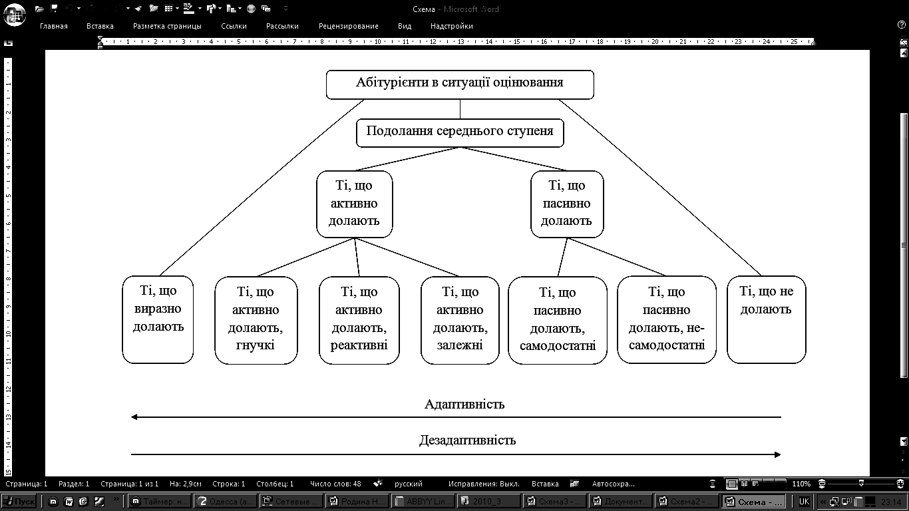
Рис. 2. Ієрархічна модель, що зображує класифікацію осіб, які долають кризову ситуацію загрози самореалізації

У групі пожежних встановлено, що виділені субгрупи відрізняються одна від одної за виразністю середніх значень усіх у сукупності показників методики WOCQ аж до третього рівня поділу кластерів включно. Перша субгрупа з 38 (11,9 % від загальної кількості) осіб характеризувалася найвищими середніми значеннями й одержала назву «Ті, що виразно долають». Друга складалася з 196 пожежних (61,2 %) і ілюструвала основні тенденції вибірки. Загальний рівень виразності копінг-поведінки в ній був трохи менший, ніж у першій – її відрізняв середній ступінь подолання. Третя субгрупа одержала назву «Ті, що не долають». До її складу увійшли 62 особи (19,4 %) – виразність їхнього копінгу була ще меншою. Визначальною ознакою вибірки було виокремлення такої субгрупи, як «Дефіцитарні»: пожежні, які її утворили (24 особи, що становить 7,5 % вибірки), відчували гострий дефіцит резервів у боротьбі з екстремальною кризовою ситуацією.
Найбільша субгрупа «Подолання середнього ступеня» розщепилася на два кластери, утворені 122 (38,1 % від загальної кількості) і 74 (23,1 % від загальної кількості) об’єктами. Перша одержала назву «Ті, що активно долають» і складалася з пожежних, в яких значущо переважають очікування на допомогу, вирішення й аналіз проблеми. У другій – переважають стратегії відходу у внутрішній світ, ігнорування проблеми і прийняття проблеми з відмовою від вирішення – вона визначається як субгрупа «Ті, що пасивно долають».
У свою чергу, субгрупа «Ті, що активно долають» поділялася на дві субгрупи п’ятого порядку. Перша з них (n=84), що охопила 26,3 % від загальної кількості випробовуваних, характеризувалася переважанням усіх копінг-стратегій, за винятком таких, як вирішення та ігнорування проблеми. Їхня копінг-поведінка є більш гармонійною, а її баланс підтримується вищими значеннями шкали «Самоконтроль». Друга група (n=38), до якої ввійшло 11,9 % від загальної кількості випробовуваних, відрізнялася більшим розкидом у рівнях способів подолання. Назви цим групам дані були відповідні: «Гармонійні» і «Дисгармонійні».
Субгрупа тих, що пасивно долають, ділилася на дві субгрупи шостого порядку – які складаються з 63 (19,7 % від загальної кількості) і 11 (3,4 %) осіб. Перша характеризувалася приблизно однаковим рівнем прояву копінг-стратегій, а більш високі середні значення шкали «Самоконтроль» підтримували баланс між шкалами. Вона була позначена як «Гармонійні». У другій субгрупі середні значення показників копінг-стратегій були незбалансовані, тому її було названо «Дисгармонійні» (рис. 3).

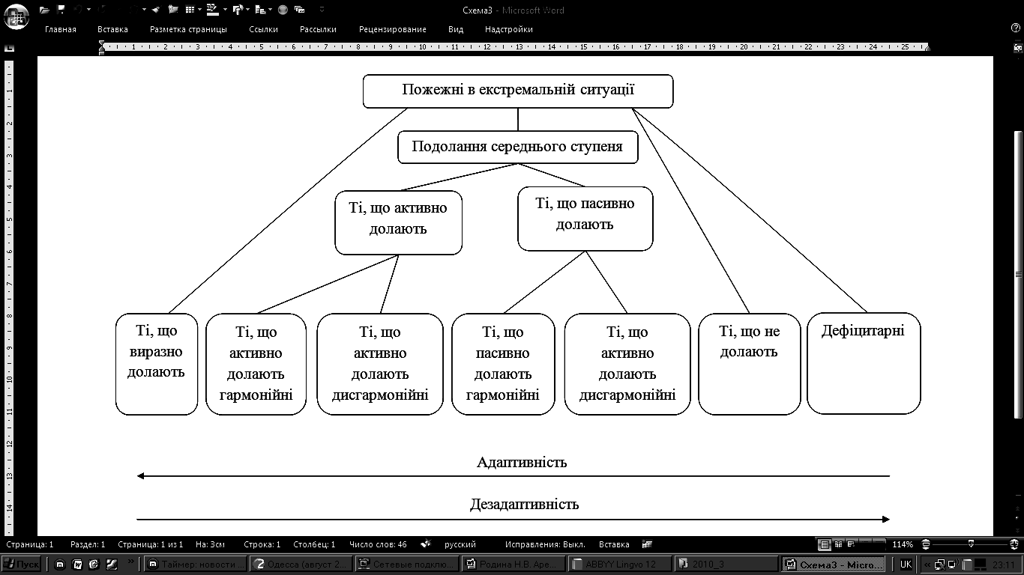
Рис. 3. Ієрархічна модель, що зображує класифікацію осіб, які долають кризову ситуацію загрози життю

Рисунок 3 ілюструє результати аналізу емпіричних даних – модель ієрархічної класифікації пожежних, що долають екстремальні кризові ситуації. Наведено взаємовідносини між основними класами, що являють собою однорідні групи індивідів, у межах яких виділяються якісно близькі патерни копінг-поведінки, а також стійкі свідомі й несвідомі тенденції. Показано, що при оцінюванні цих класів за параметром «адаптивність-дезадаптивність» позитивний полюс зазначеного конструкта буде перебувати ліворуч, а негативний – праворуч.
Припускається, що отримана диференціація осіб виникає не випадково, її зумовлюють як генетичні передумови, так і цілісний життєвий шлях особистості. Для пошуку пунктів опитувальника WOCQ, що забезпечують максимальну дискримінацію субгруп, було використано алгоритм побудови дерев рішень CHAID. Зазначається, що створення класифікаційних моделей дозволить наблизитися до відповіді на ключове для більшості досліджень поведінки особистості у кризових ситуаціях питання, поставлене Л.І. Анциферовою: чому різні люди по-різному сприймають однакові ситуації, чому реалізують різні стратегії.
У п’ятому розділі «Системне моделювання копінг-поведінки» емпірично верифіковано кількісну системну модель та описано якісну системну модель формування копінг-поведінки в кризових ситуаціях.
Для аналізу кожної з підсистем використовувався категоріальний аналіз головних компонент з косокутним обертанням, який дозволив виділити інтегральні параметри, що характеризують кожну підсистему, які в подальшому були використані при побудові інтегральної системної моделі. Кожен параметр являв собою змінну, що була сформована на підставі регресійних оцінок за методом Андерсона-Рубіна і характеризувала відповідну компоненту.
По-перше, розглянуто підсистему «Соціальне середовище». Інтегральними параметрами для осіб, що долають кризу загрози самоактуалізації, були: «Сімейні традиції в отриманні вищої освіти», «Багатодітність батьківської сім’ї», «Життєвий досвід», «Вплив гендеру і місця проживання», «Ступінь ризику не виправдати очікувань», «Батьківський вплив», «Когнітивний аспект інтересу до спеціальності», «Емоційний аспект інтересу до спеціальності». Інтегральними параметрами для осіб, що долають кризу загрози життю, визначено: «Багатодітність батьківської сім’ї», «Сімейні традиції в отриманні професії пожежного», «Досвід сімейного життя», «Ступінь ризику не виправдати очікувань», «Вплив рівня освіти і урбанізованості», «Професійний досвід», «Вольовий аспект вибору професії», «Когнітивний аспект вибору професії», «Емоційний аспект вибору професії», «Соціальний аспект вибору професії».
По-друге, проаналізовано підсистему «Несвідоме». Інтегральними параметрами для осіб, що долають кризу загрози самоактуалізації, були: «Внутрішньогрупова конкурентність», «Встановлення короткочасних відносин», «Групова залученість», «Внутрішньосімейна конфліктність», «Безконфліктний опір обставинам», «Метушливість у рішеннях», «Страх змін», «Міжособистісна гармонійність», «Стиль реагування, що зовнішньо звинувачує», «Ірраціональність», «Рівень енергії особистості», «Дисфоричність», «Орієнтація на зовнішнього спостерігача», «Дезадаптивність», «Маскулінність», «Схильність до перекрученого сприйняття», «Емоційна емпатійність», «Внутрішня розслабленість», «Ексцентричність», «Схильність до жорстокості», «Конформність», «Фантазійна самореалізація», «Свавілля». Інтегральними параметрами для осіб, що долають кризу загрози життю, були: «Розчарування в реальності», «Внутрішньогрупова конкурентність», «Прагнення до розширення впливу», «Демонстрація агресивності», «Потреба у визнанні», «Вибіркова сенситивність», «Прагнення відгородитися від реальності», «Міжособистісна гармонійність», «Здатність до каналізації агресії», «Неадекватність інстинктивних проявів», «Ірраціональність», «Прагнення виглядати у вигідному світлі», «Екстраверсія», «Оптимістичність, що декларується», «Потреба в ідентифікації», «Інтровертивність», «Фемінінність», «Нечутливість у спілкуванні», «Заперечення конфліктів», «Драматизація подій», «Рефлексивність», «Ініціативність», «Обсесивність».
По-третє, розглянуто підсистему «Свідомість». Інтегральними параметрами для осіб, що долають кризу загрози самоактуалізації, були: «Дезадаптивність», «Приховування несприятливого стану справ», «Здатність до контролю міжособистісної конфліктності», «Порушення гендерної ідентифікації». Інтегральними параметрами для осіб, що долають кризу загрози життю, були: «Залежна поведінка», «Приховування несприятливого стану справ», «Активність символічного мислення», «Схильність до тотального контролю при внутрішній м’якості».
Крім того, проаналізовано підсистему «Копінг-стратегії». У осіб, що стикаються з кризою загрози самоактуалізації, перша компонента була сформована такими способами подолання, що увійшли до неї з позитивними навантаженнями: фокусування на позитиві, пошук соціальної підтримки, вирішення проблеми, поведінкова розрядка, аналіз проблеми. Усі ці копінг-стратегії поєднує те, що вони пов’язані з проявом певних зусиль з боку індивіда, що долає. Отже, інтегральна змінна одержала назву «Копінг, що потребує зусиль». До другої компоненти ввійшли такі копінг-стратегії, як прийняття бажаного за дійсне, самозвинувачення і відстороненість. Усі ці стратегії подолання характеризуються спрямованістю від стресора. Інтегральна змінна, яка відображає зазначений конструкт, одержала назву «Копінг, що уникає».
У випробовуваних, які перебувають в екстремальних ситуаціях, було визначено дві компоненти. Першу компоненту сформували такі копінг-стратегії, як вирішення проблеми, аналіз проблеми, самоконтроль і очікування на допомогу. Для цих стратегій характерний прояв зусиль індивіда. Також, як і у випадку групи абітурієнтів, інтегральна змінна, що характеризує першу компоненту, одержала назву «Копінг, що потребує зусиль». Склад другої компоненти був таким: відхід у внутрішній світ, ігнорування проблеми, прийняття проблеми – відмова від вирішення. Усі зазначені копінг-страгегії ввійшли в неї з позитивними навантаженнями. Як і в ситуації оцінювання, зазначену групу категорій, що описують подолання, об’єднує прагнення індивіда піти в напрямку від стресора. Отже, для інтегральної змінної, що описує зазначений конструкт, також було використано назву «Копінг, що уникає».
Результати категоріального аналізу головних компонент засвідчили, що для обох підвибірок виділяються ієрархічні структури, в яких існують три рівні (рис. 4). Нижчий рівень є сукупністю окремих «актів подолання», зафіксованих у вигляді тверджень опитувальника. Вони описують реакції індивіда, викликані стресовою ситуацією. Зазначені реакції групуються в копінг-стратегії, представлені шкалами опитувальника. У свою чергу, копінг-стратегії поєднуються в базові типи копінг-поведінки, що перебувають на вищому рівні ієрархії. Таким чином, вибудовано ієрархічну модель категорій копінг-поведінки для кризових ситуацій, пов’язаних із самоактуалізацією та загрозою життю. Доведено, що наведені терміни, якими позначено структурні елементи, що увінчують ієрархічну модель, уже використовувалися в психології поведінки подолання такими авторами, як Б.Е. Компас, С. Рот та Л. Коен.
Аналіз інтегральних моделей, здійснений за допомогою моделювання структурними рівняннями, дозволив верифікувати концептуальну системну модель. Були сформовані структурні моделі та зображені у вигляді шляхових діаграм, які покликані проілюструвати кількісні взаємозв’язки між підсистемами системи в кожній з підвибірок з урахуванням типу копінгу. Інтегральні параметри, отримані нами при аналізі кожної з підсистем, умовно вважалися змінними, які безпосередньо вимірюються. Оскільки модераційний вплив актуальних вимог соціального середовища на рівень несвідомого не був істотним, структурна модель була побудована без врахування цього впливу. Середовище, в якому відбувався розвиток випробовуваних, характеризувалося для кожної підвибірки лише двома інтегральними показниками, які до того ж були досить слабо пов’язані один з одним. Тому вони розцінювалися не як індикатори якоїсь латентної змінної, що характеризує підсистему «Соціальне середовище», а як умовно спостережувані змінні, що впливають на підсистему «Несвідоме». Отже, в кожному з випадків аналізувалося співвідношення трьох латентних змінних, що характеризують підсистеми рівнів особистості: несвідомого, свідомості й відповідного типу копінгу.

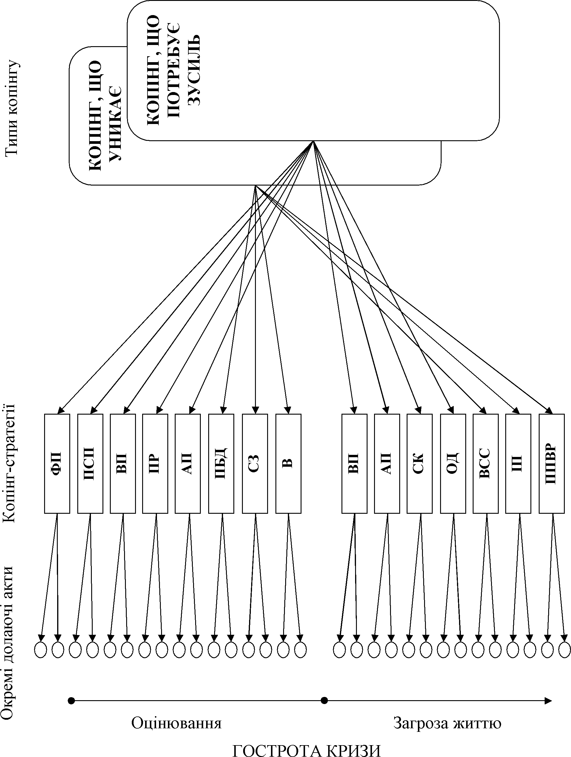

Рис. 4. Ієрархічна структура копінг-поведінки

Шляхові діаграми представлені на рис. 5–8. Доведена їх відповідність експериментальним даним за допомогою розрахунку статистичного параметра RMSEA.
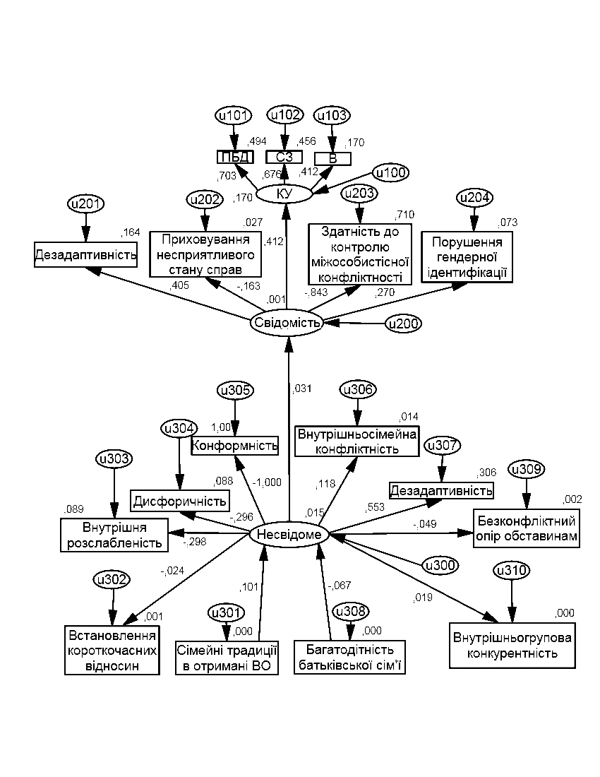
Рис. 5. Шляхова діаграма взаємозв’язків між системними елементами в осіб, які перебувають у ситуації оцінювання й формують копінг, що уникає
Примітка: Нулі перед комами не наводяться
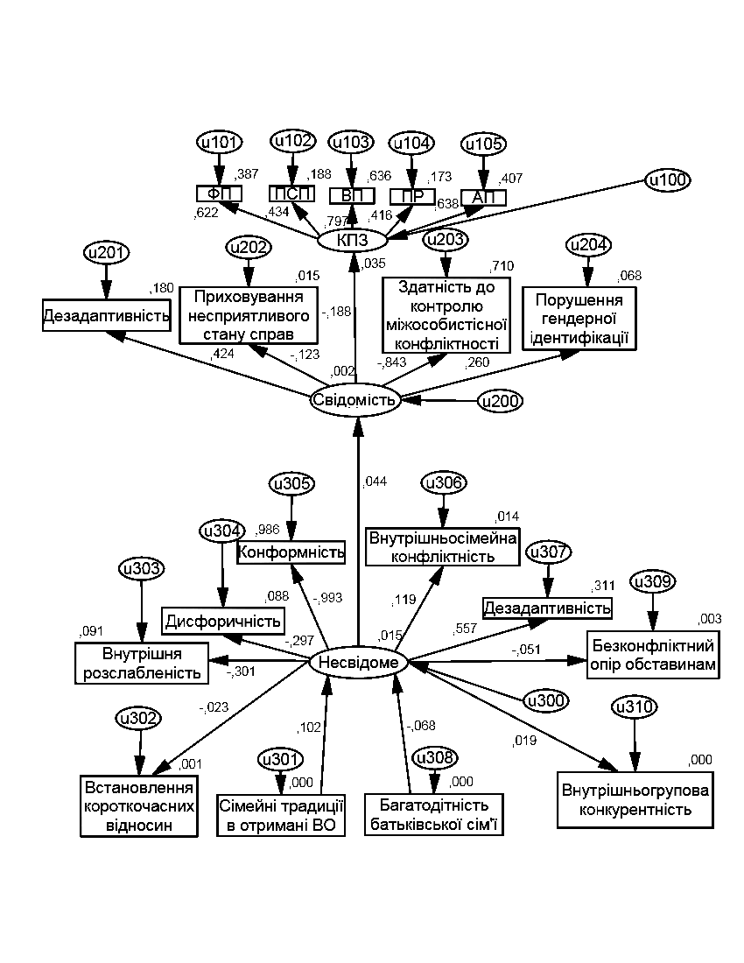
Рис. 6. Шляхова діаграма взаємозв’язків між системними елементами в осіб, які перебувають у ситуації оцінювання й формують копінг, що потребує зусиль
Примітка: Нулі перед комами не наводяться

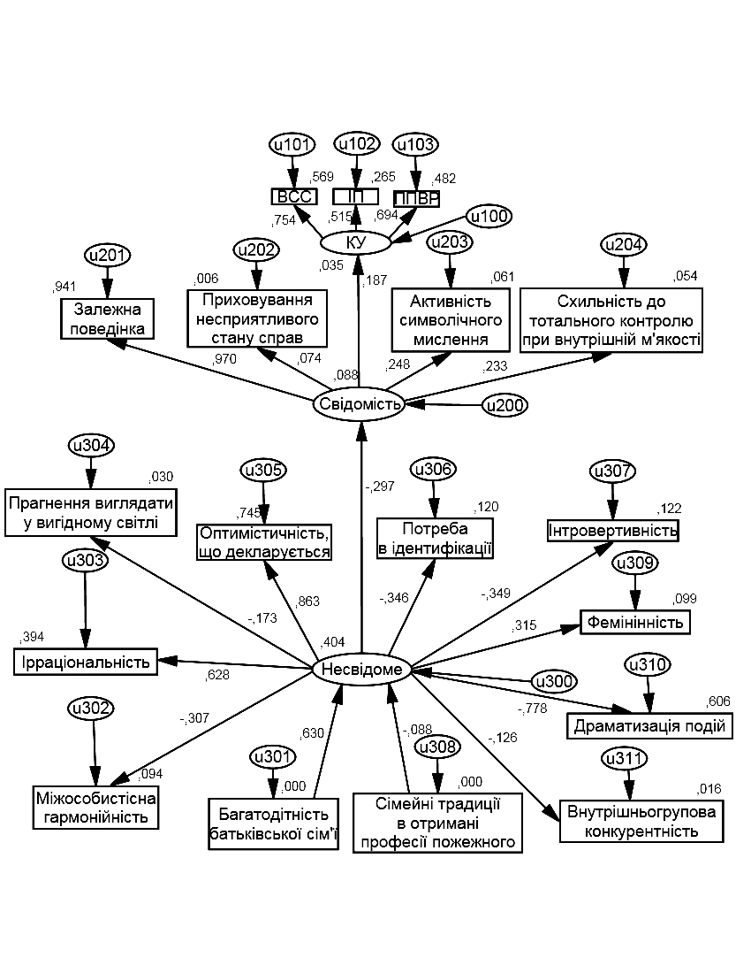
Рис. 7. Шляхова діаграма взаємозв’язків між системними елементами в осіб, які перебувають в екстремальній ситуації й формують копінг, що уникає
Примітка: Нулі перед комами не наводяться

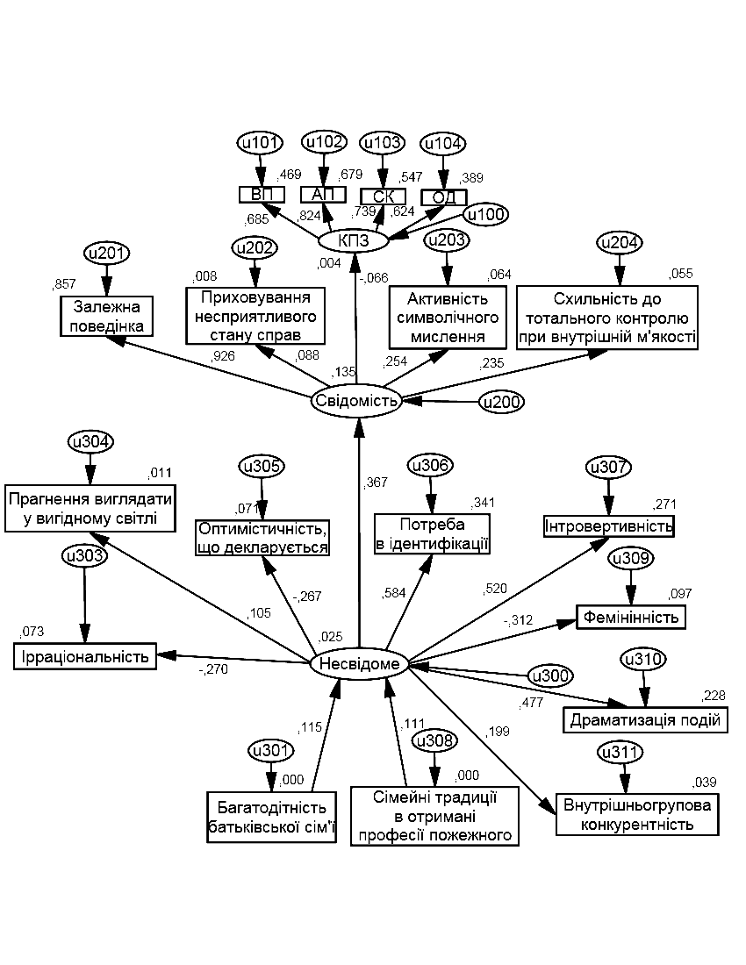
Рис. 8. Шляхова діаграма взаємозв’язків між системними елементами в осіб, які перебувають в екстремальній ситуації й формують копінг, що потребує зусиль
Примітка: Нулі перед комами не наводяться

Перша структурна модель графічно представляє формування в абітурієнтів копінгу, що уникає (RMSEA = 0,065). Вплив підсистеми «Несвідоме» на підсистему «Свідомість» був ще слабшим, проте описувався позитивним коефіцієнтом регресії. У свою чергу, вплив підсистеми «Свідомість» на копінг-поведінку був також безпосереднім і сильним. Отже, у своїй поведінці, уникаючи зіткнення з кризою, індивід, що долає, може також реалізовувати і прямі несвідомі тенденції з тих, що представлено нами в моделі інтегральними змінними, а не зворотні (однак їхня питома вага порівняно зі свідомою активністю низька). Наступна модель
(RMSEA = 0,065) описує системні взаємозв’язки, характерні для формування в абітурієнтів подолання, що потребує зусиль. Проаналізуємо взаємозв’язки між латентними змінними, що характеризують підсистеми. Вплив несвідомого на свідомість був досить слабким, проте безпосереднім, тоді як вплив свідомості на копінг був значно сильнішим і характеризувався негативним коефіцієнтом регресії. Із цього можна зробити висновок, що несвідомі тенденції, піддані медіаційному впливу свідомого рівня особистості, формують копінг, що потребує зусиль, як антиномію своєму змісту. Наприклад, найбільш помітним індикатором підсистеми «Несвідоме» у цій моделі є параметр «Конформність» (його вирізняє негативний коефіцієнт кореляції), отже, в абітурієнтів можна відзначити нонконформізм як глибинну особистісну властивість. Тому можна стверджувати, що копінг, що потребує зусиль, спрямований також і на те, щоб зробити абітурієнта, що долає кризу загрози самоактуалізації, більш конформним.
Моделювання взаємозв’язків між системними елементами в пожежних, які формують копінг, що потребує зусиль (RMSEA = 0,079), показує, що описані нами несвідомі тенденції в умовах екстремального стресу, проходячи через свідомий рівень і маніфестуючи в копінг-поведінці, змінюють свій зміст на протилежний. На це вказує той факт, що коефіцієнти регресії, що пов’язують першу й другу латентні змінні й другу й третю латентні змінні, не збігаються за знаком. Аналогічний висновок можна зробити й щодо останньої в цьому ряді структурної моделі, яка описує формування копінгу, що уникає, у пожежних (RMSEA = 0,085). В обох випадках встановлено сильний вплив підсистеми «Несвідоме» на підсистему «Свідомість».
Отже, моделюванням на підставі структурних рівнянь підтверджено, що в кризових ситуаціях загрози життю роль несвідомих тенденцій у формуванні поведінки подолання зростає.
Описано модель поведінки подолання, засновану на методичному апараті параметричної загальної теорії систем. Визначено, що ця системна модель має атрибутивний концепт і реляційну структуру. Концепт системи розкрито як взаємодію особистості й середовища, яке здійснює стресовий, кризовий вплив. Структуру – як стосунки між особистістю, що долає, і зовнішнім середовищем, що впливає на неї. Субстрат системи – як індивід і «позаіндивідуальний простір» (уся множина речей, що характеризуються властивістю «не-конкретний-індивід»), що вступає з ним у контакт. Описано елементи субстрату системи «зовнішнє середовище – особистість, що долає», де зовнішнє середовище складалося з підсистем: «кризова ситуація (стресор)», «фактори середовища, що впливали на онтогенез», «актуальні вимоги середовища», а особистість, що долає, також формувала три підсистеми: «несвідоме», «свідомість» і «копінг-стратегії».
Установлено, що внаслідок системного представлення подолання особистістю життєвої кризи виникає можливість визначення його специфічно системних властивостей через сукупність системних параметрів, які дають узагальнену характеристику системи. Аргументовано, що мовою параметричної загальної теорії систем проблема, поставлена в заголовок роботи, пов’язана з визначенням умов існування між системами «зовнішнє середовище» і «особистість, що долає» певного значення реляційного системного параметра, тобто певного типу взаємовідношення між системами. Визначені реляційні та атрибутивні системні параметри. Вказується, що «м’яке» системне моделювання дало можливість розглядати копінг-поведінку в контексті загальносистемних закономірностей буття.
У шостому розділі «Розроблення діагностичних та корекційних заходів, тенденції та перспективи досліджень копінг-поведінки» розроблено і апробовано авторську проективну техніку – Метод вибору архетипових символів, запропоновано низку психокорекційних заходів, а також окреслено напрямки подальших досліджень копінгу в контексті сучасної української психології.
З метою психометричної валідизації МВАС досліджено групу абітурієнтів (n=320). Для визначення внутрішньої структури методики були розраховані кореляції за Спірменом між її показниками, аналіз яких показав, що всі значущі взаємозв’язки між ними є негативними, що пояснюється особливостями методики: кожний графічний елемент займає своє місце в ряді символів за рахунок інших стимульних знаків. За допомогою категоріального аналізу головних компонент виділено основні блоки показників МВАС, структура яких ґрунтується на геометричних особливостях стимульних знаків. Візуально групування символів МВАС можна оцінити за допомогою рис. 9.
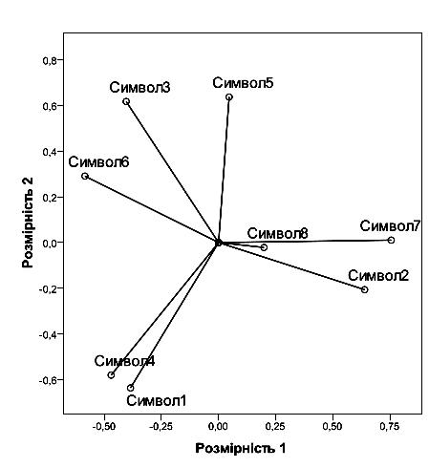
Рис. 9. Групування символів МВАС у двовимірному просторі

На цьому рисунку зображено графічне вирішення категоріального аналізу головних компонент у просторі перших двох розмірностей. Максимальні за модулем навантаження на першу розмірність склали символи 2 і 7 – з позитивним знаком, а також символ 6 – з негативним. Позитивний полюс другої осі характеризувався навантаженнями символів 3 і 5, негативний – символів 1 і 4. Символ 8 відрізнявся максимальним навантаженням на третю вісь. Символи 1 і 4 найбільш подібні один до одного: їх поєднують такі візуальні характеристики: малий розмір і наявність декількох осей центральної симетрії. Символи 2, 7 і 8 характеризуються таким параметром, як зігнутість, при цьому символ 8 відрізняється від усіх інших великим розміром (цим, імовірно, і пояснюється його зміщення по третій осі). Символи 3, 5, 6 групуються за такою властивістю, як прямизна. Категоріальним аналізом головних компонент підтверджено адекватність внутрішньої структури методики.
Перевірка критеріальної валідності дала можливість оцінити, які аспекти подолання характеризує вибір символів МВАС. Проаналізовано кореляції за Спірменом між функцією символу і наборами шкал WOCQ С.І. Хаїрової і авторським. Ранг символу 1 негативно корелював зі шкалою «Самозвинувачення» (ρ=-0,123; р=0,032); ранг символу 2 – негативно зі шкалою «Відстороненість»
(ρ=-0,113; р=0,048); ранг символу 3 – негативно зі шкалою «Уникання-відхід»
(ρ=-0,122; р=0,033), позитивно зі шкалою «Фокусування на позитиві» (ρ=0,113, р=0,048) і негативно зі шкалою «Прийняття бажаного за дійсне» (ρ=-0,142; р=0,013); ранг символу 4 – негативно зі шкалою «Взяття відповідальності» (ρ=-0,121; р=0,034); ранг символу 5 – позитивно зі шкалами «Взяття відповідальності» (ρ=0,114; р=0,046) і «Самозвинувачення» (ρ=0,131; р=0,022); ранг символу 6 – позитивно зі шкалами «Взяття відповідальності» (ρ=0,151; р=0,008), «Самозвинувачення» (ρ=0,113; р=0,047), «Відстороненість» (ρ=0,117; р=0,041) – негативно зі шкалами «Конфронтація» (ρ=-0,148; р=0,009) і «Поведінкова розрядка» (ρ=-0,124; р=0,030). Також статистично значущі кореляції встановлено між рангами символів і категоріями копінгу вищого порядку: символу 3 з копінгом, що потребує зусиль (ρ=0,137; р=0,016), і символу 7 з копінгом, що уникає (ρ=-0,120; р=0,035).
Також оцінювалися статистично значущі взаємозв’язки між окремими пунктами опитувальника і функціями символів. Результати перевірки критеріальної валідності МВАС представлені у табл. 2 – вони формалізовані у вигляді співвідношень між символами, яким надається перевага, і способами подолання.

Таблиця 2
Відповідність між перевагою, що надається символам МВАС,
і способами подолання

Символ МВАС | Спосіб подолання
1 | Концентрація на власній правоті
2 | Залученість до ситуації
3 | Проактивний копінг
4 | Відхід від відповідальності й зміни ситуації
5 | Інтернальна пасивність
6 | Превентивний копінг
7 | Придушення песимізму
8 | Розкриття інтрапунітивних переживань

Встановлено, що виявлені копінг-реакції, які стоять за стимульними знаками, здебільшого (7 з 8 випадків) кореспондують з теоретичними положеннями про символічний зміст графічних елементів тесту Е. Вартегга. Отже, як видно з табл. 2, було встановлено, що символічний вміст особистості має кореляти з поведінкою подолання, що дозволило інтерпретувати графічні символи як маркери копінгу. Розроблену проективну техніку рекомендовано до застосування як інструмент для експрес-діагностики поведінки подолання в кризових ситуаціях.
Визначено, що в кризовій ситуації загрози самоактуалізації з усіх компонентів підсистеми «Свідомість» найсильніший вплив як на копінг, що потребує зусиль, так і на копінг, що уникає, чинить інтегральна змінна «Здатність до контролю міжособистісної конфліктності». Але у першому випадку цей вплив є прямим
(β1=-0,843; β2=-0,188; β=β1*β2=0,159), а у другому – зворотним (β1=-0,843; β2=0,415; β=β1*β2=-0,350). Тобто якостями, що сприяють більш ефективному подоланню, є здатність до саморегуляції, розслабленість, адекватне самосприйняття, позитивні комунікативні установки, легкість у спілкуванні. І навпаки, свідомі механізми, задіяні у формуванні менш успішних копінг-стратегій, відбивають такі основні аспекти особистісних особливостей, як знижений самоконтроль, напруженість, занижена чи завищена самооцінка, негативні установки стосовно інших людей, комунікативні труднощі. У зв’язку із цим пропонується, що ключовими корекційними заходами, здатними послабити негативні прояви психологічних реакцій, можуть бути групові заняття, здійснювані в тренінговій формі, метою яких є поліпшення групової взаємодії й формування позитивних комунікативних установок.
З’ясовано, що в співробітників МНС найсильнішим ефектом на копінг-поведінку характеризується така інтегральна змінна свідомого рівня, як «Залежна поведінка». До того ж вплив цієї змінної на копінг, що уникає, є додатним (β1=0,970; β2=0,187; β=β1*β2=0,181), а на копінг, що потребує зусиль, – від’ємним (β1=0,926; β2=-0,066; β=β1*β2=-0,061). Отже, особистісними якостями, що сприяють більш ефективному подоланню в екстремальних ситуаціях, є спроможність до швидкого прийняття рішень, спонтанна поведінкова активність, домінантність, незалежність думок і вчинків, а також завадостійкість поведінки – здатність зберігати активність і результативність діяльності у складних умовах. Але свідомі механізми, задіяні у формуванні менш успішних копінг-стратегій, виражають такі основні аспекти особистісних особливостей, як блокування активності, нездатність формувати власну думку окремо від інших і здійснювати рішучі вчинки, чутливість до завад. Відповідно, провідними корекційними заходами рекомендуються групові заняття, здійснювані в тренінговій формі, метою яких є активізація прийняття рішень у надзвичайних обставинах.
Зазначається, що вивчення психології подолання в Україні ще перебуває на стадії формування, що є причиною відсутності цілісних теорій копінгу, авторами яких виступали б українські вчені. Так, здебільшого у вітчизняній психології дослідження копінгу відбуваються на рівні емпіричного вивчення деяких його особливостей у певних контингентів або констатації того, як ці особливості співвідносяться з окремими індивідуально-психологічними або соціально-демографічними характеристиками. Висловлюється переконання, що потужна методологічна база, закладена такими вітчизняними вченими, як Г.С. Костюк,
В.А. Роменець, В.О. Татенко, С.Д. Максименко, Т.М. Титаренко, Ю.М. Швалб,
А.Б. Коваленко, має значний потенціал для дослідження поведінки подолання і створення цілісних теорій копінгу.
Вказується також на гострий дефіцит україномовних опитувальників для дослідження копінг-поведінки. Окреслюються напрями майбутніх досліджень в цій галузі. Так, враховуючи, що на сьогодні системне вивчення копінг-поведінки є дуже обмеженим, пропонується широке використання як «м’якої» системної методології, а також комплексних методів багатовимірної статистики, що дозволяє не обмежуватись моделюванням на основі структурних рівнянь під час застосування «твердої» системної методології. Також стверджується, що при подальшому розширенні спектра ситуацій, у яких досліджується прояв копінгу, уявлення про несвідомі процеси може бути суттєво доповнено і розвинуто, що вказує на перспективність вивчення копінгу у психодинамічній парадигмі. Зважаючи на те, що «нeдолання» є контрадикторною протилежністю «подолання», постулюється, що саме у протиставленні копінгу і не-копінгу можна краще зрозуміти феномен подолання. Тому вивчення співвідношення цих понять є вкрай важливим. Оскільки соціальне середовище розглядається як підсистема, яка є важливою складовою системи «стресор – особистість, що долає» і відбиває актуальні макросоціальні процеси – культурні, політичні, економічні тощо, пропонується створення концепцій, що пояснюють, як соціальні зміни впливають на індивідуальний копінг.
Аргументовано, що умови трансформаційного періоду в теперішньому соціально-економічному житті України висувають дедалі вищі вимоги до здатності громадян нашої держави долати життєві кризи. Тому надзвичайно актуальною є необхідність у створенні національної школи вивчення поведінки подолання.

ВИСНОВКИ

1. Під впливом численних теоретичних і емпіричних даних поняття копінгу в психологічній науці зазнало істотних змін: від розуміння його як прагнення індивіда вирішити певну проблему до більш широкого визначення його як відповіді особистості на стрес. Спектр же уявлень про механізми подолання є надзвичайно широким, до того ж він не позбавлений певних протиріч. Відсутність єдності в цьому питанні привела до появи системних досліджень, спрямованих на вироблення найбільш загального бачення поведінки подолання життєвих криз.
2. На наш погляд, перспективним підходом для розробки концепції копінг-поведінки є психодинамічна парадигма, реалізована засобами системного аналізу, що розглядає особистість, що долає, як інтеграцію впорядкованих підсистем, які забезпечують взаємодію індивіда з соціальним середовищем. Оскільки на відміну від інших методологічних парадигм, у ній психіка розглядається як система, що складається з взаємозалежних рівнів: несвідомого і свідомості. Ці концептуальні підстави дозволили нам описати психологічну відповідь індивіда на життєву кризу як результат взаємодії чотирьох підсистем: «Соціальне середовище», «Несвідоме», «Свідомість» та «Копінг-стратегії».
Дослідження феномену копінг-поведінки з теоретичних позицій психоаналізу, аналітичної психології, біхевіоризму, позитивізму, когнітивної психології, суб’єктного, діяльнісного і генетичного підходів вказує на необхідність цілісного, системного підходу до копінгу. Цей підхід мав би визначити особистість, що долає, як систему, в якій вплив кризової ситуації формує копінг опосередковано, через підсистеми несвідомого й свідомого рівнів. При цьому вимоги соціального середовища є передумовою формування підсистеми несвідомого рівня і також модерують її вплив на підсистеми свідомого рівня. Послідовна реалізація цієї ідеї досягається через розробку концептуальної моделі копінг-поведінки в контексті функціонування особистості в кризових ситуаціях, що пояснює окремі аспекти міжрівневої взаємодії та перспективи їх розгляду. Наводиться типологія кризових ситуацій, заснована на ієрархічній моделі потреб. Як стресори визначено дві основні кризові ситуації: загроза життю і загроза самоактуалізації. Запропоновано набір психодіагностичних методів для емпіричної верифікації підсистем, що характеризують рівні особистості. За основний статистичний метод аналізу було обрано системне моделювання структурними рівняннями, доповнене побудовою шляхових діаграм. Таким чином, у межах психодинамічної парадигми було розроблено концепцію дослідження копінг-поведінки як системного феномену. Ця модель має значний потенціал і для вивчення інших психологічних феноменів.
3. Проаналізувавши різні підходи до емпіричного дослідження копінг-поведінки, можна стверджувати, що опитувальник способів подолання (WOCQ) є найбільш широко використовуваною методикою у вивченні копінг-поведінки. Психометричний аналіз засвідчив, що найбільш коректний спосіб застосування цієї методики вимагає розробки власних шкал для кожної конкретної ситуації подолання. Розроблені нами нові версії опитувальника WOCQ є адекватним інструментом для вимірювання поведінки подолання в кризових ситуаціях. З огляду на репрезентативність вибірки, були створені тестові норми, подані у вигляді стенової шкали. Застосування стандартних шкал WOCQ дозволить співвідносити результати подальших досліджень з результатами цієї роботи. Включення стандартизованого опитувальника в батареї тестів допоможе формувати комплексні діагностичні профілі, що буде мати широке застосування в роботі практичних психологів. Таким чином, зроблено ще один внесок у створення психодіагностичного інструментарію для копінг-поведінки в різних умовах. Розраховані тестові норми дозволяють широко використовувати створену версію опитувальника як у дослідницькій, так і в консультаційній роботі.
4. Створено нові моделі класифікацій осіб, що долають життєві кризи. Це дало змогу спроектувати отримані дані на континуум «Адаптивність» і «Дезадаптивність». У кризовій ситуації загрози самоактуалізації найбільш адаптивними були «Ті, що виразно долають» й «Ті, що активно долають, гнучкі», у кризовій ситуації загрози життю – «Ті, що виразно долають» й «Ті, що активно долають, гармонійні». Виділення цих груп дає можливість дослідити принципи їх диференціації не тільки за психологічними, а й за соціально-демографічними та іншими параметрами, що розглядається як перспектива подальших досліджень. Рекомендується теоретична екстраполяція створених класифікацій на інші подібні контингенти. Отримані дані мають практичну значущість як у вирішенні психодіагностичних завдань – у плані створення нових методів експрес-дослідження копінг-поведінки, так і у вирішенні терапевтичних завдань – корекційні програми для розвитку подолання, можна наповнювати відповідним змістом залежно від приналежності індивіда до певного класу.
5. Емпірично верифікована концептуальна модель копінг-поведінки. Показано, що соціально-демографічні дані необхідно включати в групу параметрів, що характеризують копінг-поведінку. Для характеристики актуальних вимог соціуму до індивідів є доцільним специфічний набір інтегральних параметрів для кожної підвибірки. При аналізі підсистеми «Несвідоме» складено список інтегральних змінних, що характеризують вплив несвідомого на подолання. Загальним показником для обох груп був показник «Міжособистісна гармонійність». Інтегральні показники, сформовані в обох підвибірках для даних, отриманих за проективними методиками, засвідчують спільність змістовно-психологічного конструктного поля, у якому виявляють себе показники тестів Л. Сонді, М. Люшера й Е. Вартегга. Цим спільним конструктним полем і є сфера несвідомого.
Доведено, що в ситуації загрози життю спостерігається інваріантність реагування свідомого рівня на ситуацію, унікальні особливості якого згідно з нашою моделлю пояснюються процесами, що відбуваються на несвідомому рівні особистості. Відповідно, дезадаптивні зміни в ситуаціях загрози життю більшою мірою розбалансовані й поліморфні. Побудовано модель ієрархічної структури копінг-поведінки, тим самим нам вдалося досягти досить високого рівня узагальнення емпіричних даних. Відповідно, її структура поділялася на три рівні: рівень окремих (поведінкових, когнітивних, тощо) актів подолання, рівень специфічних стосовно стресора копінг-стратегій і рівень неспецифічних типів копінгу: копінг, що вимагає зусиль, і копінг, що уникає. Власне, ці дві категорії є категоріями вищого порядку, що описують ключовий аспект структурної диференціації копінг-поведінки.
Доведено, що активність символічного мислення у кризових ситуаціях, пов’язаних із загрозою життю, перешкоджала прояву зусиль, спрямованих на регуляцію власних почуттів та вчинків і на здатність аналізувати проблему. Один з параметрів підсистеми «Свідомість», що характеризує здатність до контролю міжособистісної конфліктності, впливає на типи копінг-поведінки в осіб, що перебувають у ситуаціях загрози самоактуалізації: цей вплив підсилює – у випадку копінгу, що вимагає зусиль, ослаблює – у випадку копінгу, що уникає. Модераційний вплив актуальних вимог середовища полягає в тому, що завдяки йому і незалежно від типу кризової ситуації зростає роль несвідомого рівня особистості у формуванні копінгу, що вимагає зусиль, чого не можна відзначити стосовно копінгу, що уникає. Виявлено, що в ситуаціях загрози самоактуалізації й у ситуаціях загрози життю вплив несвідомого на формування копінгу, що вимагає зусиль, активізується за відповідних середовищних вимог. Роль підсистеми «Свідомість» у системі рівнів особистості оцінюється нами як визначальна. Визначено, що чим більшу загрозу для особистості становить стресор, тим активніше до його подолання підключаються неусвідомлювані механізми. Таким чином, у ситуації кризи «оголюються» саме ті властивості особистості, джерела яких перебувають у глибинах несвідомого. Найбільш виразно ця закономірність виявляється у випадку копінгу, що уникає, тоді як стосовно копінгу, що вимагає зусиль, вона виражена слабкіше. З іншого боку, для копінгу, що вимагає зусиль, з наростанням кризовості ситуацій, знижується роль соціальних передумов – таких, які визначають розвиток особистості в ранньому дитинстві. Тобто в кризових ситуаціях роль несвідомих тенденцій у формуванні поведінки подолання зростає,
і моделювання на підставі структурних рівнянь це підтвердило.
З огляду на атрибутивні параметри система «зовнішнє середовище – особистість, що долає» є: упорядкованою, багатовимірною, опосередкованою, частково регенеративною, розчленованою, нецілковитонадійною, елементарною, тою, що частково детермінує, нецентрованою, одношаровою, внутрішньою, первинною, структурно закритою, іманентною, мінімальною, неунікальною, нестабільною, стаціонарною, сильною, елементонеавтономною, структурно й функціонально гетерогенною, нециклічною, неланцюговою, повною, варіативною. Розглядаючи таку особистість і зовнішнє середовище як систему, її концепт можна визначити як сукупність взаємодійних одне з одним речей (у загальнофілософському сенсі): особистості й середовища. Структурою системи є відносини між особистістю, що долає, й зовнішнім середовищем, що впливає на неї. Субстратом системи є індивід і так званий «позаіндивідний простір», що вступає з ним у контакт.
6. Розроблена авторська проективна техніка «Метод вибору архетипових символів» Вона може бути рекомендована до застосування як інструмент для експрес-діагностики поведінки подолання в кризових ситуаціях самоактуалізації. Завдяки їй показано, що символічне несвідоме можна розглядати як ресурс подолання кризових ситуацій. Цей ресурс містить у собі філогенетичний досвід, що впливає на особливості переживання онтогенетичного досвіду. Перевагою методики є її захищеність від мотиваційних перекручень і установок на процедуру тестування. Також вона за мінімальний час тестування дозволяє отримати важливу інформацію про способи подолання індивіда. Можливе застосування методу на інших контингентах і для дослідження інших психологічних феноменів.
Запропоновані корекційні заходи для підвищення ефективності копінг-поведінки у випробовуваних контингентів в кризових ситуаціях загрози самоактуалізації та загрози життю. У ситуаціях загрози самоактуалізації ключовими корекційними заходами, здатними послабити негативні прояви психологічних реакцій, можуть бути групові заняття, здійснювані в тренінговій формі, метою яких є поліпшення групової взаємодії та формування позитивних комунікативних установок. У ситуаціях загрози життю провідними корекційними заходами є групові заняття, здійснювані в тренінговій формі, метою яких є активізація прийняття рішень у надзвичайних обставинах та запобігання «стоп-реакціям».
Напрямами подальших теоретичних досліджень копінг-поведінки, що відповідають актуальним завданням української психології, визначено: розвиток системного підходу до копінгу, вивчення співвідношення копінгу та макросоціальних процесів, розгляд феномену копінгу у психодинамічній парадигмі, вивчення не-копінгу як недолання, а також розробка методичного апарату дослідження копінгу.
Прикладними аспектами подальших розвідок у цьому напрямі ми вбачаємо: дослідження на засадах запропонованого системного моделювання копінг-поведінки такого специфічного типу подолання, як проактивний копінг, та аналіз цього феномену у зв’язку з особистісними ресурсами, на основі яких він формується; концептуалізація копінг-поведінки через процеси розуміння, осмислення, пояснення; вивчення психічної адаптації до соматичних захворювань як системного процесу подолання кризових ситуацій; системний аналіз подолання у кризовій ситуації втрати значущого об’єкта; дослідження формування способів подолання кризових ситуацій у сімейному житті; вивчення явища копінгу в контексті макросоціальних процесів.

СПИСОК ОПУБЛІКОВАНИХ АВТОРОМ ПРАЦЬ

ЗА ТЕМОЮ ДИСЕРТАЦІЇ
Монографії:
- Родіна Н. В. Психологія копінг-поведінки: системне моделювання : монографія
/ Н. В. Родіна. – Одеса : видавець Букаєв Вадим Вікторович, 2011. – 364 с.
- Родіна Н. В. Проактивний копінг як реализація особистісного потенціалу при подоланні життєвих труднощів: Теоретико-методологічні аспекти // Потенціал особистості та тенденції його реалізації в умовах трансформаційних змін у суспільстві : кол. монографія / [В. І. Подшивалкіна, А. А. Бефані, О. В. Яремчук та ін.] ; за наук. ред. В. І. Подшивалкіної. – Одеса : Фенікс, 2011. – Ч. 8. –
С. 264–299.
Наукові статті у фахових виданнях:
- Родина Н. В. К проблеме соотношения понятий «Копинг-стратегии» и «Защитные механизмы» / Н. В. Родина // Актуальні проблеми соціології, психології та педагогіки. – 2006. – № 1. – С. 98–104.
- Родина Н. В. Прогнозирование эффективности деятельности менеджеров среднего звена в кризисных ситуациях. Регрессионные модели / Н. В. Родина
// Науковий часопис. – 2006. – № 12 (37). – С. 180–185.
- Родіна Н. В. Аналіз конструктної і критеріальної валідності методики WOCQ у діагностиці ефективності діяльності антикризових менеджерів / Н. В. Родіна
// Проблеми загальної та педагогічної психології. – 2006. – № 8 (8). – С. 224–233.
- Родина Н. В. Глубинно-психологические детерминанты копинг-поведения менеджеров среднего звена в кризисных ситуациях / Н. В. Родина // Наука і освіта. – 2006. – № 5–6.– С. 81–85.
- Родина Н. В. Индивидуально-психологические особенности менеджеров среднего звена, способных к карьерному росту в реструктурируемых организациях / Н. В. Родина // Наука і освіта. – 2006. – № 5/6. – С. 85–89.
- Родина Н. В. Психодинамический подход к анализу совладающего поведения студентов в период предэкзаменационного стресса / Н. В. Родина // Наукові записки Інституту психології імені Г. С. Костюка АПН України. – 2006. –
№ 30. – С. 214–222.
- Родина Н. В. Личностные детерминанты профессионального выбора студентов-психологов: психодинамический подход / Н. В. Родина // Актуальні проблеми психології: психологія навчання, генетична, медична психологія. – 2007.– № 10 (1). – С. 92–94.
- Родіна Н. В. Особливості застосування тесту незавершених малюнків Вартегга для дослідження копінг-стратегій у підлітків / Н. В. Родіна // Актуальні проблеми психології. – 2007. – № 10 (2). – С. 438–446.
- Родіна Н. В. Операціональний аспект копінг-поведінки: вольова активність
/ Н. В. Родіна // Актуальні проблеми психології: психологія навчання, генетична, медична психологія. – 2008. – № 10 (6). – С. 203–208.
- Родіна Н. В. Усвідомлювані і неусвідомлювані компоненти копінг-поведінки як психічної діяльності суб’єкта / Н. В. Родіна // Соціальні технології: актуальні проблеми теорії та практики. – 2008. – № 39/40. – С.284–291.
- Родіна Н. В. Переживання як форма психічної активності суб’єкта в процесі копінг-поведінки / Н. В. Родіна // Наука і освіта. – 2008. – № 7. – С. 161–164.
- Родина Н. В. Исследование копинг-стратегий как модераторов дезадаптивной реакции личности на стресс. Применение опросника WOCQ / Н. В. Родина
// Науковий часопис. – 2009. – № 26 (50). – С. 128–133.
- Коваленко А. Б. Особистісний потенціал в опануванні важких життєвих ситуацій: проактивна взаємодія з середовищем / А. Б. Коваленко, Н. В. Родіна
// Вісник Одеського національного університету. – 2009. – № 14 (17). – С. 54–65.
- Родіна Н. В. Особистісні характеристики як ресурси долаючої поведінки. Огляд деяких сучасних теорій копінгу / Н. В. Родіна // Проблеми сучасної психології. – 2010. – № 7. – С. 608–633.
- Родіна Н. В. Класифікація осіб, що долають важкі життєві ситуації. Ієрархічна модель / Н. В. Родіна // Науковий вісник Південноукраїнського національного педагогічного університету. – 2010. – № 3/4. – С. 145–156.
- Родіна Н. В. Феномен розуміння в контексті подолання важких життєвих ситуацій. Теоретично-методологічний аналіз / Н. В. Родіна // Науковий вісник Південноукраїнського національного університету. – 2010. – № 5/6. – С. 39–48.
- Родіна Н. В. Класифікація осіб, які долають екстремальні ситуації (ієрархічна модель на прикладі пожежників МНС України) / Н. В. Родіна // Наука і освіта. – 2010. – № 9. – С. 116–120.
- Родіна Н. В. Системне моделювання копінг-поведінки, що реалізується в парадигмі психодинамічного підходу. Концепція дослідження / Н. В. Родіна
// Актуальні проблеми психології. – 2010. – Т. 11, вип. 3. – С. 372–379.
- Родіна Н. В. Основні компоненти соціального середовища абітурієнтів, які вступають до ВНЗ / Н. В. Родіна // Вісник Одеського національного університету. – 2010. – Т. 15, вип. 16. – С. 66–77.
- Родіна Н. В. Ієрархічна модель структури копінг-поведінки / Н. В. Родіна
// Актуальні проблеми соціології, психології, педагогіки : зб. наук. пр. / Київ. нац. ун-т ім. Тараса Шевченка ; редкол. : В. І. Судаков [та ін.]. – К. : Логос,
2011. – Т. 1. – С. 120–129.
- Родіна Н. В. Емпірична верифікація системної моделі копінг-поведінки, що реалізується в парадигмі психодинамічного підходу / Н. В. Родіна // Актуальні проблеми психології. – Т. 11. Психологія особистості. Психологічна допомога особистості. – Вип. 4, ч. 2. / за ред. : С. Д. Максименка, М. В. Папучі. – К. : Інститут психології ім. Г. С. Костюка, 2011. – С. 208–217.
- Коваленко А. Б. Дослідження копінг-поведінки: Тенденції та перспективи
/ А. Б. Коваленко, Н. В. Родіна // Наука і освіта. – 2011. – № 9. – С. 110–113.
- Родіна Н. В. Опитувальник WOCQ в адаптації С. І. Хаїрової. Психометричний аналіз і альтернативна факторна модель / Н. В. Родіна // Актуальні проблеми психології. – 2010. – Т. 12, вип. 10, ч. 2. – С. 340–350.
- Родіна Н. В. Проективна експрес-методика, що заснована на стимульному матеріалі тесту Вартегга. Застосування у вивченні копінгу / Н. В. Родіна
// Збірник наукових праць Інституту психології ім. Г. С. Костюка. Проблеми загальної та педагогічної психології. – 2010. – Т. 12, ч. 2. – С. 247–257.
- Родіна Н. В. Психометричний аналіз і стандартизація опитувальника WOCQ для вивчення долаючої поведінки в умовах екстремального стресу / Н. В. Родіна
// Вісник Одеського національного. університету. – 2010. – № 15 (11). – С. 137–147.
- Родіна Н. В. Копінг-поведінка як психічна діяльність суб’єкта / Н. В. Родіна
// Вісник Одеського національного університету. – 2009. – № 14 (6). – С. 80–88.
- Родіна Н. В. Переживання як емоційний стан суб’єкта в процесі копінг-поведінки / Н. В. Родіна // Наука і освіта. – 2010. – № 4. – С. 247–251.
- Родіна Н. В. Психодинамічні аспекти теорії В. Шутца: проблема міжособистісних потреб в ситуації внутрішньосімейної взаємодії / Н. В. Родіна, О. М. Сухоребра // Актуальні проблеми соціології, психології, педагогіки: зб. наук. пр. / Київ. нац. ун-т ім. Тараса Шевченка ; редкол. : В. І. Судаков [та ін.]. – К. : Логос, 2011. – Т. 3. – С. 104–114.
- Родіна Н. В. Проблема переживання прихильності до об’єкту втрати
/ Н. В. Родіна, О. М. Ческідова // Актуальні проблеми психології. – Т. 11. Психологія особистості. Психологічна допомога особистості. – Вип. 4, ч. 2
/ за ред. : С. Д. Максименка, М. В. Папучі. – К. : Інститут психології
ім. Г.С. Костюка, 2011. – С. 200–208.
- Родіна Н. В. Роль проактивного копінгу в подоланні особистістю життєвої кризи / Н. В. Родіна, Б. В. Бірон // Вісник Одеського національного університету. – 2011. – Т. 16, вип. 17. – С. 155–162.
- Родіна Н. В. Копінг-поведінка аномічної особистості / Н. В. Родіна, Б. В. Бірон
// Збірник наукових праць Інституту психології ім. Г. С. Костюка НАПН України. – 2012. – Т. 14 (1). – С. 298–305.
- Родина Н. В. Теоретико-эмпирические аспекты изучения психосоматических компонентов офтальмологических заболеваний / Н. В. Родина, Л. О. Насинник
// Наука і освіта. – 2012. – № 3. – С. 91–94.
- Родіна Н. В. Копінг-поведінка пацієнтів з раком молочної залози. Структура та детермінанти / Н. В. Родина // Наука і освіта. – 2012. – № 3. – С. 86–90.
Наукові статті в інших виданнях:
- Родіна Н. В. Системно-параметрична модель формування копінг-поведінки
/ Н. В. Родіна // Інтернет-конф. «Пізнавальний та перетворювальний потенціал історичної психології як науки», (Одеса, 2 лют. – 1 берез. 2012 р.). – Режим доступу : http://forum.onu.edu.ua/index.php/topic,5064.0.html
- Родіна Н. В. Особливості прояву копінг-поведінки майбутніх фахівців
/ Н. В. Родіна // Проблеми екстремальної та кризової психології. – 2007. – № 3 (2). – С. 219–225.
- Родіна Н. В. Символічна організація несвідомого та вибір копінг-стратегій у процесі засвоєння нових зв’язків і стосунків / Н. В. Родіна // Науковий вісник Чернівецького університету. – 2009.– № 449/450. – С. 129–134.
Тези наукових доповідей
- Родина Н. В. Исследование копинг-стратегий как модераторов дезадаптивной реакции личности на стресс: применение опросника WOCQ / Н. В. Родина
// Методології та технології практичної психології в системі вищої освіти: [Матеріали Другої міжнар. наук.-практ. конф.]. – К. : НПУ імені М. П. Драгоманова МОН України, Поліграф-центр, 2009. – С. 163–165.
- Родіна Н. В. Системне моделювання копінг-поведінки, що реалізується в парадигмі психодинамічного підходу. Концепція дослідження [Електронний ресурс] // Тези доп. на Першому всеукр. конгр. із соц. психології (УКСП–2010) «Соціально-психологічна наука третього тисячоліття: досвід, виклики, перспективи», (Київ, 18–20 жовт. 2010 р.). – Режим доступу : http://www.ispp.org.ua/podiy_14_s_17.htm

АНОТАЦІЯ
Родіна Н. В. Психологія копінг-поведінки: системне моделювання. – Рукопис.
Дисертація на здобуття наукового ступеня доктора психологічних наук за спеціальністю 19.00.01 – загальна психологія, історія психології. – Київський національний університет імені Тараса Шевченка, Міністерство освіти і науки, молоді та спорту України. – Київ, 2012.
У дисертації досліджується актуальна проблема формування копінг-поведінки в ситуаціях життєвої кризи. Проведено теоретичний аналіз основних методологічних підходів до вивчення копінгу. Психодинамічну парадигму застосовано як комплексний підхід, що враховує як свідомі, так і несвідомі психологічні механізми. Обрано системний аналіз з огляду на те, що він є дієвою методологією, яка дозволяє виявити найбільш загальні принципи подолання життєвої кризи.
Розроблено системну модель формування копінг-поведінки. В цій моделі зовнішнє середовище і особистість, що долає, розглядаються як цілісна єдина система, що складається з шести елементів, чи підсистем, а саме: стресор (життєва криза), фактори середовища, що мали вплив у онтогенезі, актуальні вимоги зовнішнього середовища, несвідоме, свідомість та копінг-стратегії. Емпірична верифікація моделі ґрунтується на спільному використанні якісної та кількісної методології. Наведено типологію життєвих криз, що ґрунтується на теорії потреб А. Маслоу. Життєві кризи досліджувались на прикладі двох полярних ситуацій: загрози життю і загрози самоактуалізації.
Побудовано ієрархічну трирівневу модель, яка містить дві ситуаційно неспецифічні категорії вищого порядку: копінг, що вимагає зусиль, і копінг, що уникає. Шляхові діаграми, отримані за допомогою моделювання структурними рівняннями, довели зростання ролі несвідомих тенденцій у формуванні копінг-поведінки в ситуаціях загрози життю. Наведено класифікаційні моделі, що відмежовують суб’єктів, що долають адаптивно, від тих, що долають неадаптивно.
Запропоновано психодіагностичні методи для вимірювання копінгу в різних ситуаціях: нові версії психометричного тесту WOCQ і авторська проективна методика МВАС. На основі отриманих даних розроблено комплекс психокорекційних заходів для ефективного подолання. Успішна емпірична верифікація моделі формування копінг-поведінки доводить, що наведена концептуальна схема має широкі перспективи щодо дослідження різних психологічних феноменів. Окреслюються напрямки майбутніх системних досліджень копінгу.
Ключові слова: копінг-поведінка, життєві кризи, системний аналіз, психодинамічна парадигма, модель формування копінгу, внесок свідомості та несвідомого у копінг.

АННОТАЦИЯ
Родина Н. В. Психология копинг-поведения: системное моделирование. – Рукопись.
Диссертация на соискание ученой степени доктора психологических наук по специальности 19.00.01 – общая психология, история психологии. – Киевский национальный университет имени Тараса Шевченко, Министерство образования и науки, молодежи и спорта Украины. – Киев, 2012.
В диссертации исследуется актуальная проблема формирования копинг-поведения в ситуациях жизненного кризиса. Проведен теоретический анализ основных методологических подходов к изучению копинга. На основании масштабного изучения данных теоретических и эмпирических исследований, их сравнения показан относительный дефицит работ, в которых разрабатывается целостное понимание и осмысление совладающего поведения индивида в ситуациях жизненных кризисов. Подчеркивается, что проблема совладания тесно связана с ведущими категориями психологии: личность, психологический стресс, жизненный кризис, сознание и неосознаваемые процессы, переживание, саморегуляция, взаимодействие индивида и среды.
Системный анализ был выбран как действенная методология, позволяющая выявить наиболее общие принципы совладания с жизненным кризисом. Указывается, что на современном этапе развития психологической науки системный подход становится общепризнанной методологической платформой, на базе которой проводятся многоаспектные исследования различных феноменов, тогда как системные исследования копинга единичны.
Разработана системная модель формирования копинг-поведения. В этой модели внешняя среда и совладающая личность рассматриваются как целостная единая система, которая состоит из шести элементов, или подсистем – стрессор (жизненный кризис), факторы среды, оказывавшие влияние в онтогенезе, актуальные требования внешней среды, бессознательное, сознание и копинг-стратегии. Предполагается, что взаимодействие стрессора с личностью и его последующая оценка происходит сперва на более глубинных уровнях, а затем, преобразуясь через осознаваемые уровни, личность в ответ на стрессор формирует совладающее поведение. Эмпирическая верификация модели основывается на совместном использовании качественной и количественной методологии.
В качестве первой методологии использовалась параметрическая общая теория систем, вторая методология реализовывалась преимущественно путем моделирования структурными уравнениями.
Приведена типология жизненных кризисов, которая опирается на теорию потребностей А. Маслоу. Аргументировано, что чем ниже уровень потребностей индивида, которые затрагивают кризисные ситуации, тем интенсивнее их воздействие на личность и тем более существенные изменения они в ней вызывают. Жизненные кризисы исследовались на примере двух полярных ситуаций, рассматривающихся как крайние точки континуума: угрозы жизни и угрозы самоактуализации.
Построена иерархическая трехуровневая модель, которая содержит две ситуационно неспецифические категории высшего порядка: копинг, требующий усилий, и избегающий копинг. Низший уровень представляет собой совокупность отдельных реакций индивида, вызванных стрессовой ситуацией, которые организованы на среднем уровне в копинг-стратегии, объединяющиеся в базовые типы копинг-поведения, находящиеся на высшем уровне иерархии.
Путевые диаграммы, полученные с помощью моделирования структурными уравнениями, доказали возрастание роли бессознательных тенденций в формировании копинг-поведения в ситуациях угрозы жизни. Установлено, что для копинга, требующего усилий, бессознательные тенденции, будучи подвержены медиирующему влиянию сознательного уровня личности, формируют копинг, требующий усилий, как антиномию своему содержанию. В свою очередь показано, что в ситуациях угрозы самореализации совладающий индивид, избегая столкновения со стрессором, может, в том числе, реализовывать прямые бессознательные тенденции, однако их удельный вес по сравнению с сознательной активностью низок. Система «внешняя среда – совладающая личность» формализована в общефилософских понятиях вещь, свойство и отношение, определены ее системные дескрипторы: концепт, структура и субстрат, а также описаны ее основные реляционные и атрибутивные параметры. Представлены классификационные модели, которые отделяют адаптивно совладающих субъектов от неадаптивно совладающих.
Предложены психодиагностические методы для измерения копинга в различных ситуациях: новые версии психометрического теста WOCQ и авторская проективная методика МВАС. На основе полученных данных разработан комплекс психокоррекционных методов для эффективного совладания. Успешная эмпирическая верификация модели формирования копинг-поведения доказывает, что приведенная концептуальная схема имеет широкие перспективы в отношении исследования различных психологических феноменов. Очерчиваются направления будущих системных исследований копинга.
Ключевые слова: копинг-поведение, жизненные кризисы, системный анализ, психодинамическая парадигма, модель формирования копинга, вклад сознания и бессознательного в копинг.

SUMMARY
Rodina N. V. Psychology of coping behavior: system modeling. – Manuscript.
A dissertation submitted for the degree of Doctor of Science in Psychology, specialty 19.00.01 – General Psychology, History of Psychology. – Taras Schevchenko National University of Kyiv Ministry of Education and Science, Youth and Sport of Ukraine. – Kyiv, 2012.
The thesis is devoted to an actual problem of system modeling of coping behavior in life crisis situations. Theoretical analysis of main methodological approaches to coping research is carried out. Psychodynamic paradigm is applied as complex approach that takes into account both conscious and unconscious psychological mechanisms. System analysis is chosen as an efficient methodology for revelation of most universal principles of coping with life crises.
The system model of coping behavior formation is developed. In this model an external environment and personality that copes are viewed as whole single system that consists of six elements or subsystems – stressor (life crisis), environmental factors that influenced in ontogenesis, actual demands of external environment, unconsciousness, consciousness and coping strategies. The empirical verification of the model is based on the joint use of qualitative and quantitative system methodology. The typology of life crises based on A.H. Maslow theory of needs is given. Life crises are researched by example of two polar situations: life threat and self-actualization threat.
A hierarchical three-level model is built that included two high-order situational nonspecific categories: effortful coping and avoidance coping. Path diagrams obtained by structure equation modeling demonstrate the increasing role of unconscious tendencies in coping behavior formation in life threat situations. The classification models for different crisis events splitting adaptive from maladaptive copers are presented.
Psychodiagnostics methods for coping measurement in different situations: new versions of psychometric test WOCQ and projective technique MASC developed by author are proposed. On the basis of obtained data, it has been developed a complex of psychological correction methods for effective coping. Successful empirical verification of coping behavior formation model has proved that the presented concept framework has wide perspectives for different psychological phenomena study. Several directions of future system research of coping behavior are outlined.
Keywords: coping behavior, life crises, system analysis, psychodynamic paradigm, coping formation model, contribution of consciousness and unconsciousness to coping.
ПЕРЕЛІК УМОВНИХ СКОРОЧЕНЬ
Назви психодіагностичних методик
МВАС – Метод вибору архетипових символів
МКВ – Метод колірних виборів
ММИЛ – Методика багатостороннього дослідження особистості (рос. Методика многостороннего исследования личности)
МПВ – Метод портретних виборів
MMPI – Міннесотський багатоаспектний особистісний опитувальник (англ. Minnesota Multiphasic Personality Inventory)
WOCQ – Опитувальник способів подолання (англ. Ways of Coping Questionnaire)
Шкали опитувальника WOCQ
АП – Аналіз проблеми
В – Відстороненість
ВП – Вирішення проблеми
ВСС – Відхід до суб’єктивного світу
Д – Дистанціювання
ІП – Ігнорування проблеми
К – Конфронтація
ОД – Очікування на допомогу
ПБД – Прийняття бажаного за дійсне
ПВ – Прийняття (взяття) відповідальності
ПП – Позитивна переоцінка
ППВР – Прийняття проблеми – Відмова від рішень
ППД – Побудова плану дій
ПР – Поведінкова розрядка
ПСП – Пошук соціальної підтримки
СЗ – Самозвинувачення
СК – Самоконтроль
УВ – Уникання – відхід
ФП – Фокусування на позитиві
Шкали опитувальника MMPI (ММИЛ)
D – шкала депресії
F – шкала агравації
Hs – шкала іпохондрії
Hy – шкала конверсійної істерії
K – шкала корекції
L – шкала брехні
Ma – шкала гіпоманії
Mf – шкала чоловічих і жіночих рис характеру
Pa – шкала паранояльності
Pd – шкала асоціальної психопатії
Pt – шкала психастенії
Sc – шкала шизоїдності
Si – шкала соціальної інтроверсії

Фактори методики Л. Сонді
d – фактор фіксації та пошуку
e – етичний фактор
h – ерос-фактор
hy – моральний фактор
k – егосистолічний фактор
m – фактор зчеплення та відторгнення
p – егодіастолічний фактор
s – танатос-фактор
Показники методики Е. Вартегга
N+ – адекватні нормативні рішення
N- – неадекватні нормативні рішення
Np – патологічні нормативні рішення
O+ – адекватні оригінальні рішення
O- – неадекватні оригінальні рішення
Op – патологічні оригінальні рішення
Категорії копінгу вищого порядку
КПЗ – копінг, що потребує зусиль
КУ – копінг, що уникає
Терміни математичної статистики
А – асиметрія
CHAID – автоматичне виявлення взаємодій на основі тесту хі-квадрат (англ. Chi-square Automatic Interaction Detector)
d – коефіцієнт Дурбіна-Ватсона
Е – ексцес
М – середнє значення
MR – середній ранг (англ. Mean rank)
Nі – кількість пунктів у шкалі опитувальника
p – статистична значущість
r – коефіцієнт кореляції Пірсона
R² – коефіцієнт детермінації
R²_{w} – коефіцієнт детермінації, скоригований за методом Р.Дж. Веррі
RMSEA – квадратична усереднена похибка апроксимації (англ. Root mean square error of approximation)
SD – стандартне відхилення (англ. Standard deviation)
U – критерій Манна-Вітні
α – коефіцієнт внутрішньої узгодженості Кронбаха
β – стандартизоване значення коефіцієнта регресії
ρ – коефіцієнт кореляції Спірмена
χ² – критерій хі-квадрат Пірсона
∆F – зміна критерію Фішера
∆r – різниця коефіцієнтів кореляції Пірсона
∆R²_{w} – зміна коефіцієнта детермінації, скоригованого за методом Р.Дж. Веррі

